|  |
| --- |
|  |
| **BỘ CÔNG THƯƠNG**  **TRƯỜNG ĐẠI HỌC CÔNG NGHIỆP HÀ NỘI**  **---------------------------------------** |
| Thương hiệu- TRUNG TÂM TRUYỀN THÔNG VÀ QUAN HỆ CÔNG CHÚNG - ĐẠI HỌC CÔNG  NGHIỆP HÀ NỘI || HaUI |
| **ĐỒ ÁN TỐT NGHIỆP** |
| NGÀNH CÔNG NGHỆ THÔNG TIN |
| **TÊN ĐỀ TÀI: XÂY DỰNG WEBSITE BÁN TÚI XÁCH SỬ DỤNG C#** |
|  |
|  |
| **CBHD:TS. Nguyễn Ngọc Quang** |
| **Sinh viên: Vũ Mạnh Dũng** |
| **Mã số sinh viên: 2020605565** |
|  |
|  |
| Hà Nội – Năm 2024 |

**MỤC LỤC**

LỜI NÓI ĐẦU 3

DANH MỤC CÁC BẢNG 4

DANH MỤC HÌNH VẼ, ĐỒ THỊ 5

TỔNG QUAN VỀ ĐỀ TÀI 8

CHƯƠNG 1: GIỚI THIỆU TỔNG QUAN 10

1.1. Cơ sở lý thuyết 10

1.2. Công cụ sử dụng 28

CHƯƠNG 2: KHẢO SÁT VÀ THIẾT KẾ HỆ THỐNG 29

2.1. Khảo sát hệ thống 29

2.2. Thiết kế hệ thống 36

CHƯƠNG 3: CÀI ĐẶT VÀ TRIỂN KHAI 86

3.1. Giới thiệu về công cụ vài môi trường cài đặt 86

3.2. Các trang màn hình phần Front-end 90

3.3. Các trang màn hình phần Back-end 102

KẾT LUẬN 106

TÀI LIỆU THAM KHẢO 107

# LỜI NÓI ĐẦU

Ngày nay, thương mại điện tử đóng vai trò không thể thiếu đối với xã hội hiện đại. Từ việc mua sắm, vui chơi đến học tập, nghiên cứu, thương mại điện tử trở thành cầu nối rút ngắn quá trình giao dịch giữa khách hàng và nhà cung cấp. Một số sàn thương mại điện tử có sức ảnh hưởng lớn hiện nay như Amazon, Alibaba hay Ebay đang là nơi giao dịch hàng tỷ vật phẩm trên thế giới.

Ngày nay, thời trang nói chung và túi xách nói riêng đã trở thành mối quan tâm của nhiều người. Việc xây dựng website bán túi xách Zuma sẽ phân phối đến tay người tiêu dùng những sản phẩm phù hợp, chất lượng.

Sau khi tìm hiểu và dưới sự chỉ dẫn của thầy giáo TS. Nguyễn Ngọc Quang, em đã phân tích và thiết kế được “Website bán túi xách sử dụng C#”. Để có thể phân phối những sản phẩm thời trang chất lượng từ quê nhà đến tay người dùng thì sự xuất hiện của một hệ thống với những sản phẩm đạt chuẩn cùng với các đánh giá tốt từ khách hàng là vô cùng cần thiết. Đây cũng là lý do em chọn đề tài này.

Để hoàn thành được đồ án tốt nghiệp này, em xin được gửi lời cảm ơn chân thành đến các thầy cô trong khoa Công nghệ thông tin Trường Đại học Công Nghiệp Hà Nội đã tận tình giảng dạy và trang bị kiến thức cho em trong suốt thời gian em học tập tại trường. Thầy giáo TS. Nguyễn Ngọc Quang đã tận tình hướng dẫn và hỗ trợ trong suốt quá trình thực hiện đồ án tốt nghiệp này. Sự giúp đỡ và chỉ dẫn quý báu của thầy đã giúp em vượt qua nhiều khó khăn và hoàn thành đồ án một cách tốt nhất. Em xin gửi lời cảm ơn sâu sắc đến thầy và chúc thầy luôn mạnh khỏe, thành công trong sự nghiệp giảng dạy và nghiên cứu.

**Hà Nội, Ngày 05 tháng 05 năm 2024**

**Vũ Mạnh Dũng**

# DANH MỤC CÁC BẢNG

Bảng 2. 1:Bảng kế hoạch phỏng vấn 29

Bảng 2. 2:Bảng phiếu phỏng vấn 30

Bảng 2. 3: Bảng Brand 80

Bảng 2. 4: Bảng Category 81

Bảng 2. 5: Bảng Product 81

Bảng 2. 6: Bảng Payment 81

Bảng 2. 7: Bảng Shipping 82

Bảng 2. 8: Bảng ProductType 82

Bảng 2. 9: Bảng Order 82

Bảng 2. 10: Bảng OrderDetail 83

Bảng 2. 11: Bảng Role 83

Bảng 2. 12: Bảng Address 83

Bảng 2. 13: Bảng Account 84

Bảng 2. 14: Bảng Cart 84

Bảng 2. 15: Bảng Customer 84

Bảng 2. 16: Bảng WishList 85

# DANH MỤC HÌNH VẼ, ĐỒ THỊ

Hình 2. 1: Biểu đồ use case tổng quát 36

Hình 2. 2: Biểu đồ phân rã use case chính 37

Hình 2. 3: Biểu đồ phân rã use case thứ cấp 37

Hình 2. 4: Mô hình liên kết 38

Hình 2. 5: Biểu đồ trình tự Login (Customer) 57

Hình 2. 6: Biểu đồ trình tự Register 58

Hình 2. 7: Biểu đồ trình tự ViewProductByCategory 58

Hình 2. 8: Biểu đồ trình tự ViewProductByType 59

Hình 2. 9: Biểu đồ trình tự ViewProductByBrand 59

Hình 2. 10: Biểu đồ trình tự ProductDetail 60

Hình 2. 11: Biểu đồ trình tự Search 60

Hình 2. 12: Biểu đồ trình tự ViewOrderList 61

Hình 2. 13: Biểu đồ trình tự ViewOrderDetail 61

Hình 2. 14: Biểu đồ trình tự Order 62

Hình 2. 15: Biểu đồ trình tự ManageWishList 63

Hình 2. 16: Biểu đồ trình tự ManageInfoAccount 64

Hình 2. 17: Biểu đồ trình tự ManageCart 65

Hình 2. 18: Biểu đồ trình tự ManageAddress 66

Hình 2. 19: Biểu đồ trình tự Login (Admin) 67

Hình 2. 20: Biểu đồ trình tự MaintainProduct 68

Hình 2. 21: Biểu đồ trình tự ManageOrder 69

Hình 2. 22: Biểu đồ trình tự ManageUser 70

Hình 2. 23: Biểu đồ lớp Login (Customer) 71

Hình 2. 24: Biểu đồ lớp Register 71

Hình 2. 25: Biểu đồ lớp ViewProductByCategory 72

Hình 2. 26: Biểu đồ lớp ViewProductByType 72

Hình 2. 27: Biểu đồ lớp ViewProductByBrand 73

Hình 2. 28: Biểu đồ lớp ViewProductDetail 73

Hình 2. 29: Biểu đồ lớp Search 74

Hình 2. 30: Biểu đồ lớp ViewOrderList 74

Hình 2. 31: Biểu đồ lớp ViewOrderDetail 75

Hình 2. 32: Biểu đồ lớp Order 75

Hình 2. 33: Biểu đồ lớp ManageWishList 76

Hình 2. 34: Biểu đồ lớp ManageInfoAccount 76

Hình 2. 35: Biểu đồ lớp ManageCart 77

Hình 2. 36: Biểu đồ lớp ManageAddress 77

Hình 2. 37: Biểu đồ lớp Login (Admin) 78

Hình 2. 38: Biểu đồ lớp MaintainProduct 78

Hình 2. 39: Biểu đồ lớp ManageOrder 79

Hình 2. 40: Biểu đồ lớp ManageUser 79

Hình 2. 41: Biểu đồ mô tả cấu trúc dữ liệu 80

Hình 3. 1: Giao diện header 90

Hình 3. 2: Giao diện sản phẩm nổi bật 91

Hình 3. 3: Giao diện sản phẩm theo danh mục 92

Hình 3. 4: Giao diện danh mục 92

Hình 3. 5: Giao diện footer 92

Hình 3. 6: Giao diện trang tìm kiếm 93

Hình 3. 7: Giao diện trang danh mục-loại sản phẩm 94

Hình 3. 8: Giao diện trang thương hiệu 94

Hình 3. 9: Giao diện trang sản phẩm mới 95

Hình 3. 10: Giao diện trang sản phẩm bán chạy 95

Hình 3. 11: Giao diện trang chi tiết sản phẩm 96

Hình 3. 12: Giao diện trang giỏ hàng 96

Hình 3. 13: Giao diện trang quản lý tài khoản (hồ sơ) 97

Hình 3. 14: Giao diện trang thanh toán 97

Hình 3. 15: Giao diện trang wishlist 98

Hình 3. 16: Giao diện trang lịch sử mua hàng (đơn mua) 99

Hình 3. 17: Giao diện trang chi tiết đơn mua 99

Hình 3. 18: Giao diện trang thông tin cá nhân 99

Hình 3. 19: Giao diện trang địa chỉ 100

Hình 3. 20: Giao diện trang đăng nhập 100

Hình 3. 21: Giao diện trang đăng ký 101

Hình 3. 22: Giao diện trang đăng nhập (Admin) 102

Hình 3. 23: Giao diện trang chủ (Admin) 103

Hình 3. 24: Giao diện trang bảo trì sản phẩm 103

Hình 3. 25: Giao diện quản lý đơn hàng 103

Hình 3. 26: Giao diện trang quản lý người dùng 104

Hình 3. 27: Giao diện trang bảo trì loại sản phẩm 104

Hình 3. 28: Giao diện trang bảo trì thương hiệu 105

# TỔNG QUAN VỀ ĐỀ TÀI

1. **Tên đề tài**

Xây dựng website bán túi xách sử dụng C#.

1. **Lý do chọn đề tài**

Trong thời đại công nghệ số hiện nay, việc mua sắm trực tuyến đã trở thành một xu hướng phổ biến và tiện lợi trong nhiều lĩnh vực, bao gồm cả ngành công nghiệp thời trang. Việc làm đẹp, mua sắm ngày càng trở thành một sở thích và nhu cầu của nhiều người. Đáp ứng xu hướng này, em quyết định lựa chọn đề tài "Xây dựng website bán túi xách sử dụng C#" cho đồ án tốt nghiệp của mình.

Lý do em chọn đề tài này là do quê hương em là nơi chuyên sản xuất túi xách, nhận thấy tiềm năng kinh doanh và sự phát triển của túi xách trên thị trường thương mại điện tử. Bằng cách xây dựng một website bán túi xách, em mong muốn cung cấp một nền tảng trực tuyến thuận tiện và đáng tin cậy để khách hàng có thể tìm kiếm, xem thông tin và mua sắm các sản phẩm một cách dễ dàng.

1. **Mục đích**

Mục đích chính của đồ án là xây dựng website bán túi xách, tạo ra một giao diện trực quan và hấp dẫn cho khách hàng, giúp họ dễ dàng tìm kiếm và lựa chọn các sản phẩm phù hợp cho nhu cầu của bản thân. Ngoài ra, em cũng đặt mục tiêu quản lý hiệu quả các sản phẩm, đơn hàng và tích hợp các phương thức thanh toán trực tuyến để mang lại trải nghiệm mua sắm thuận tiện và an toàn cho khách hàng.

1. **Đối tượng và phạm vi nghiên cứu**

Đối tượng chính của đồ án mà em hướng tới là những người yêu thích thời trang, quan tâm đến việc mua sắm túi xách và các sản phẩm liên quan, đáp ứng nhu cầu này thông qua việc cung cấp một giao diện trực tuyến dễ sử dụng và tương tác. Phạm vi nghiên cứu của đồ án tập trung vào xây dựng và phát triển trang web bán túi xách, bao gồm mua bán sản phẩm, quản lý sản phẩm, quản lý đơn hàng, tích hợp thanh toán trực tuyến và tạo giao diện người dùng thân thiện.

1. **Ý nghĩa khoa học và thực tiễn của đề tài**

Về mặt khoa học, đồ án này sẽ đóng góp kiến thức và kỹ năng trong lĩnh vực phát triển website, quản lý cửa hàng trực tuyến và kinh doanh túi xách. Ngoài ra, đề tài còn mang ý nghĩa thực tiễn quan trọng. Việc xây dựng website bán túi xách sẽ tạo ra một công cụ tiện ích cho người dùng tìm kiếm và mua sắm các sản phẩm túi xách. Khách hàng sẽ có khả năng truy cập vào cửa hàng mọi lúc, mọi nơi, từ đó tiết kiệm thời gian và công sức trong việc tìm kiếm và mua sắm cho bản thân.

Tổng quan, đồ án tốt nghiệp về website bán túi xách không chỉ mang lại giá trị khoa học mà còn có ý nghĩa thực tiễn, đáp ứng nhu cầu mua sắm ngày càng tăng và góp phần phát triển ngành công nghiệp thời trang

1. **Kết quả dự kiến đạt được**

Website bao gồm những chức năng chính sau:

* Khách hàng:
  + Xem sản phẩm, tìm kiếm sản phẩm.
  + Quản lý tài khoản.
  + Thêm vào giỏ hàng, thanh toán.
* Quản trị:
  + Quản lý sản phẩm.
  + Quản lý đơn hàng.
  + Quản lý người dùng.

# CHƯƠNG 1: GIỚI THIỆU TỔNG QUAN

## Cơ sở lý thuyết

### Website

Website là một trang web đại diện cho một nhóm các trang web được quản lý tập trung, chứa văn bản, hình ảnh và tất cả các loại tệp đa phương tiện được trình bày cho người dùng Internet truy cập một cách dễ dàng. Tất cả các trang web được kích hoạt thông qua Internet tạo thành World Wide Web (WWW).

Hệ thống website là một tập hợp các trang web liên kết với nhau và được tổ chức theo một cấu trúc logic. Nó bao gồm các thành phần và công nghệ cần thiết để tạo ra, quản lý và hiển thị nội dung trên Internet. Dưới đây là một giới thiệu tổng quan về hệ thống website nói chung:

* Cấu trúc và giao diện: Hệ thống website được tổ chức theo một cấu trúc logic, bao gồm các trang web riêng lẻ và các liên kết giữa chúng. Giao diện của hệ thống website cung cấp cách thức trình bày nội dung, bao gồm cả cấu trúc, bố cục, màu sắc, hình ảnh và phương thức tương tác với người dùng.
* Nền tảng công nghệ: Hệ thống website sử dụng các nền tảng công nghệ để xây dựng và vận hành. Điều này có thể bao gồm ngôn ngữ lập trình như HTML, CSS, JavaScript, PHP, ASP.NET và nhiều hơn nữa. Hệ thống website hiện đại cũng sử dụng các khung (frameworks) như WordPress, Drupal, Joomla và các nền tảng e-commerce như Magento, Shopify để tạo ra và quản lý nội dung.
* Cơ sở dữ liệu: Hệ thống website thường sử dụng cơ sở dữ liệu để lưu trữ và quản lý thông tin. Các cơ sở dữ liệu như MySQL, SQL Server hoặc MongoDB được sử dụng để lưu trữ dữ liệu như thông tin người dùng, bài viết, sản phẩm, hình ảnh, video và nhiều loại dữ liệu khác.
* Nội dung đa phương tiện: Hệ thống website cho phép hiển thị và quản lý nội dung đa phương tiện, bao gồm văn bản, hình ảnh, video, âm thanh và các định dạng khác. Người dùng có thể tải lên, xem và tương tác với nội dung này thông qua giao diện trình duyệt web.
* Tương tác và chức năng: Hệ thống website cung cấp các chức năng và tương tác cho người dùng. Điều này có thể bao gồm các biểu mẫu đăng ký, đăng nhập và liên hệ, hệ thống tìm kiếm, bình luận và đánh giá, chia sẻ nội dung qua mạng xã hội, thanh toán trực tuyến và nhiều hơn nữa.
* Quản lý và bảo mật: Hệ thống website cung cấp các công cụ quản lý để tạo, chỉnh sửa và xóa nội dung. Nó cũng có các tính năng bảo mật như xác thực người dùng, quản lý quyền truy cập, mã hóa dữ liệu và bảo vệ chống lại các mối đe dọa bảo mật.
* Tích hợp dịch vụ bên thứ ba: Hệ thống website thường tích hợp các dịch vụ bên thứ ba như các công cụ phân tích web, hệ thống quảng cáo, cổng thanh toán, hệ thống email và nhiều dịch vụ khác để mở rộng chức năng và tăng cường trải nghiệm của người dùng.

Hệ thống website hiện nay có tính linh hoạt và đa dạng, được sxây dựng để phục vụ nhiều mục đích khác nhau như thông tin, giải trí, thương mại điện tử, giáo dục, truyền thông và nhiều lĩnh vực khác. Chúng cung cấp một phương tiện quan trọng để truyền tải thông tin, tương tác với người dùng và tạo ra kết nối toàn cầu thông qua Internet.

Việc sử dụng website mang lại nhiều lợi ích cho cá nhân, doanh nghiệp và cộng đồng. Dưới đây là một số lợi ích chính của việc sử dụng website:

* Tiếp cận toàn cầu: Website cho phép bạn tiếp cận với một khán giả toàn cầu. Bất kể nơi bạn ở, mọi người trên khắp thế giới có thể truy cập và tương tác với nội dung của bạn. Điều này mở ra cơ hội tiếp cận thị trường rộng lớn và tăng cường khả năng tiếp cận khách hàng mới.
* Quảng cáo và tiếp thị: Website là một công cụ tiếp thị hiệu quả. Bạn có thể quảng bá sản phẩm, dịch vụ và thông tin về doanh nghiệp của mình thông qua website. Nó cho phép bạn xây dựng thương hiệu, thu hút khách hàng tiềm năng và tăng doanh số bán hàng.
* Cung cấp thông tin và tương tác: Website là một kênh để cung cấp thông tin chi tiết về sản phẩm, dịch vụ, sự kiện, tin tức và nhiều nội dung khác. Người dùng có thể tìm kiếm thông tin, đặt câu hỏi, gửi phản hồi và tương tác với nội dung trên website.
* Bán hàng trực tuyến: Nếu bạn kinh doanh trực tuyến, website là một công cụ quan trọng để bán sản phẩm và dịch vụ của bạn. Khách hàng có thể duyệt qua sản phẩm, thêm vào giỏ hàng và thực hiện thanh toán trực tuyến. Điều này giúp bạn mở rộng phạm vi kinh doanh và tăng doanh thu.
* Tiết kiệm thời gian và chi phí: Website cho phép bạn cung cấp thông tin và dịch vụ cho khách hàng mà không cần có sự hiện diện vật lý. Bạn có thể tổ chức các tài liệu, hướng dẫn và tài nguyên trên website để khách hàng tự tìm hiểu. Điều này giúp tiết kiệm thời gian và chi phí phục vụ khách hàng.
* Giao dịch và thanh toán trực tuyến: Website cung cấp tính năng giao dịch trực tuyến và thanh toán an toàn. Bạn có thể chấp nhận thanh toán qua các phương thức như thẻ tín dụng, chuyển khoản ngân hàng hoặc các cổng thanh toán trực tuyến khác. Điều này thuận tiện cho khách hàng và tăng cường khả năng bán hàng của bạn.
* Phân tích và đo lường: Website cung cấp các công cụ phân tích và đo lường hiệu quả. Bạn có thể theo dõi lưu lượng truy cập, hành vi người dùng, tỷ lệ chuyển đổi và nhiều chỉ số khác để đánh giá hiệu quả của chiến dịch tiếp thị và cải thiện kế hoạch kinh doanh.

Tóm lại, việc sử dụng website mang lại nhiều lợi ích về tiếp thị, tiếp cận khách hàng, tương tác, bán hàng trực tuyến và quản lý thông tin. Nó là một công cụ quan trọng để xây dựng thương hiệu,tăng cường trải nghiệm người dùng và mở rộng phạm vi kinh doanh.

### Ngôn ngữ UML

UML là viết tắt của “Unified Modeling Language” - là ngôn ngữ mô hình hóa thống nhất, dùng để đặc tả, hình dung, xây dựng và tư liệu hóa phần mềm hướng đối tượng.

UML dùng để:

* Trực quan hoá: Đưa ra các mô hình trực quan về hệ thống để mọi người có thể hiểu được.
* Đặc tả: UML cho phép xây dựng các mô hình đúng đắn và đầy đủ để mô tả hệ thống.
* Xây dựng: Các mô hình UML có thể liên kết trực tiếp với nhiều ngôn ngữ lập trình Java, C++, VB, ...
* Lập tài liệu: UML cho phép tạo các tài liệu như tài liệu về các yêu cầu của người dùng, kiến trúc hệ thống, thiết kế hệ thống, kiểm thử, kế hoạch dự án, ...

UML có thể được sử dụng làm công cụ giao tiếp giữa người dùng, nhà phân tích, nhà thiết kế và nhà phát triển phần mềm.

Các phần tử của UML:

View (Quan sát): Theo các phương diện khác nhau của hệ thống cần phân tích, thiết kế. Dựa vào các quan sát để thiết lập kiến trúc cho hệ thống cần phát triển.

Có 9 loại biểu đồ:

* Use Case Diagram (Biểu đồ ca sử dụng): Mô tả sự tương tác giữa các tác nhân và hệ thống thông qua các ca sử dụng.
* Class Diagram (Biểu đồ lớp): Biểu đồ lớp chỉ ra sự tồn tại giữa các lớp và mối quan hệ giữa chúng trong thiết kế logic trong hệ thống. Khung nhìn tĩnh của hệ thống chủ yếu hỗ trợ các chức năng của hệ thống.
* Object Diagram (Biểu đồ đối tượng): Biểu đồ đối tượng đại diện cho một thể hiện của biểu đồ lớp, cho nên các khái niệm cơ bản là giống biểu đồ lớp. Biểu đồ đối tượng được sử dụng để hiện thị một tập hợp các đối tượng và các mối quan hệ của chúng như một thể hiện.
* Sequence Diagram (Biểu đồ trình tự): Là biểu đồ để xác định và chỉ rõ vai trò của đối tượng tham gia vào luồng sự kiện của use case.
* Collaboration Diagram (Biểu đồ cộng tác): Tương tự như biểu đồ trình tự nhưng nhấn mạnh vào sự tương tác của các đối tượng trên cơ sở cộng tác với nhau bằng cách trao đổi các thông điệp để thực hiện các yêu cầu theo ngữ cảnh công việc.
* State Diagram (Biểu đồ trạng thái): Thể hiện chu kỳ hoạt động của các đối tượng, của các hệ thống con và của cả hệ thống.
* Activity Diagram (Biểu đồ hành động): Được sử dụng để mô tả các hoạt động và các hành động được thực hiện trong một use case.
* Component Diagram (Biểu đồ thành phần): Chỉ ra cấu trúc vật lý của các thành phần trong hệ thống.
* Deployment Diagram (Biểu đồ triển khai): Chỉ ra cách bố trí vật lý các thành phần theo kiến trúc được thiết kế của hệ thống.

Relationship (Quan hệ):

* Realization (Hiện thực hoá):Là quan hệ ngữ nghĩa giữa giao diện và lớp.
* Dependency (Phụ thuộc):Là quan hệ ngữ nghĩa giữa hai phần tử, trong đó sự thay đổi của một tử sẽ tác động đến ngữ nghĩa của phần tử phụ thuộc.
* Generalization (Kế thừa): Là quan hệ mô tả sự khái quát hoá mà trong đó một số đối tượng cụ thể (của lớp con) sẽ được kế thừa các thuộc tính, các phương thức của các đối tượng tổng quát (lớp cơ sở).

Association (Kết hợp): Là quan hệ cấu trúc xác định mối liên kết giữa các lớp đối tượng

### ASP.NET Framework

ASP.NET Framework là một nền tảng phát triển web mạnh mẽ được phát triển bởi Microsoft, giúp xây dựng các ứng dụng web, dịch vụ web và các ứng dụng di động. Được giới thiệu lần đầu vào năm 2002, ASP.NET Framework đã phát triển qua nhiều phiên bản và trở thành một trong những công cụ chính cho các nhà phát triển .NET.

ASP.NET Framework có nhiều tính năng mạnh mẽ. Nó hỗ trợ phát triển ứng dụng web đa nền tảng, có thể chạy trên Windows, Linux và macOS. Nền tảng này cung cấp một mô hình phát triển phổ biến là MVC (Model-View-Controller), cho phép tách biệt ứng dụng thành các thành phần riêng biệt như Model (mô hình dữ liệu), View (giao diện người dùng) và Controller (xử lý yêu cầu và phản hồi).

ASP.NET Framework cũng cung cấp hỗ trợ cho xây dựng các dịch vụ web API, giúp phát triển các ứng dụng có khả năng giao tiếp với các ứng dụng khác thông qua giao thức HTTP. Ngoài ra, nó còn hỗ trợ SignalR, một công nghệ cho phép giao tiếp hai chiều thời gian thực giữa máy chủ và khách hàng. Được tích hợp Blazor, một framework UI web cho phép xây dựng giao diện người dùng trực tiếp bằng C# và Razor syntax, mà không cần sử dụng JavaScript. Điều này giúp đơn giản hóa việc phát triển ứng dụng web và tăng cường hiệu suất.

ASP.NET Framework cung cấp một cộng đồng phát triển rộng lớn và đa dạng, với nhiều tài liệu, hướng dẫn và ví dụ để giúp cho việc học và phát triển ứng dụng một cách hiệu quả. Nó cũng là một framework được Microsoft hỗ trợ chặt chẽ và được cập nhật thường xuyên, đảm bảo tính bảo mật và hiệu suất của ứng dụng.

Lịch sử phát triển và các phiên bản của ASP.Net Framework(2002 – 2020):

* 2002: Ra mắt ASP.NET 1.0, đánh dấu sự khởi đầu của nền tảng này với nhiều tính năng cơ bản như Web Forms và dịch vụ web.
* 2005: Ra mắt ASP.NET 2.0 với nhiều cải tiến như Master Pages, Themes, và Membership API, giúp quản lý người dùng và bảo mật tốt hơn.
* 2008: Ra mắt ASP.NET 3.5, giới thiệu LINQ (Language Integrated Query) và hỗ trợ AJAX, cải thiện trải nghiệm người dùng trên web.
* 2010: Ra mắt ASP.NET 4.0 với nhiều tính năng mới như cải thiện hiệu suất, hỗ trợ MVC 2, và các công cụ mới cho việc quản lý và triển khai ứng dụng.
* 2012: Ra mắt ASP.NET 4.5, giới thiệu Web API, SignalR và hỗ trợ mạnh mẽ cho phát triển ứng dụng di động.
* 2015: Ra mắt ASP.NET 4.6 với cải tiến về hiệu suất, bảo mật, và hỗ trợ cho các tính năng mới của HTTP/2.
* 2017: ASP.NET 4.7 ra mắt, cải thiện hiệu suất và bảo mật.
* 2019: ASP.NET 4.8 được phát hành, tiếp tục cải thiện hiệu suất và bảo mật.
* 2022: ASP.NET 4.8.1 ra mắt, đánh dấu phiên bản cuối cùng trong dòng .NET Framework, với nhiều cải tiến về hiệu suất, bảo mật và hỗ trợ cho các ứng dụng hiện đại

### JavaScript

JavaScript là một ngôn ngữ lập trình đa nền tảng (cross-platform), ngôn ngữ lập trình kịch bản, hướng đối tượng. JavaScript là một ngôn ngữ nhỏ và nhẹ (small and lightweight). JavaScript chứa các thư viện tiêu chuẩn cho các đối tượng (object), ví dụ như: Array, Date, Math, và các yếu tố cốt lõi của ngôn ngữ lập trình như: toán tử (operators), cấu trúc điều khiển (control structures), và câu lệnh. JavaScript có thể được mở rộng cho nhiều mục đích bằng việc bổ sung thêm các object; ví dụ:

* Client-side JavaScript - JavaScript phía máy khách, JavaScript được mở rộng bằng cách cung cấp các object để quản lý trình duyệt và Document Object Model (DOM) của nó. Ví dụ, phần mở rộng phía máy khách cho phép một ứng dụng tác động tới các yếu tố trên một trang HTML và phản hồi giống các tác động của người dùng như click chuột, nhập form, và chuyển trang.
* Server-side JavaScript - JavaScript phía máy chủ, JavaScript được mở rộng bằng cách cung cấp thêm các đối tượng cần thiết để để chạy JavaScript trên máy chủ. Ví dụ, phần mở rộng phía server này cho phép ứng dụng kết nối với cơ sở dữ liệu (database), cung cấp thông tin một cách liên tục từ một yêu cầu tới phần khác của ứng dụng, hoặc thực hiện thao tác với các tập tin trên máy chủ.

JavaScript cùng với HTML, CSS đã trở thành ngôn ngữ không thể thiếu trong lập trình web hiện nay:

* Với việc phát triển mạnh mẽ của công nghệ, JavaScript đã dần trở thành một ngôn ngữ đa nền tảng với nhiều ứng dụng khác nhau.
* Các Framework, Library cho lập trình front-end mạnh mẽ hỗ trợ xây dựng các trang Single-page application (SPA) như: ReactJS, Angular, VueJS.
* Hỗ trợ lập trình mobile bằng thư viện React Native.
* Hỗ trợ lập trình Window bằng Electron.
* Không chỉ phát triển ở khía cạnh lập trình phía client-side, JavaScript cũng hỗ trợ viết server-side rất mạnh mẽ với NodeJS.

Với hệ sinh thái mã nguồn mở khổng lồ cùng sự phát triển như hiện nay, JavaScript được dự đoán sẽ phát triển mạnh mẽ hơn nữa trong những năm tới.

### jQuery

jQuery là một thư viện JavaScript mã nguồn mở được tạo ra bởi John Resig và ra mắt lần đầu tiên vào tháng 8 năm 2006. Thư viện này được thiết kế để đơn giản hóa việc viết mã JavaScript, giúp các nhà phát triển dễ dàng thực hiện các tác vụ phức tạp liên quan đến DOM, sự kiện, hiệu ứng và AJAX.

Các đặc điểm và lợi ích chính của jQuery:

* Tiết kiệm thời gian và năng suất: jQuery cung cấp một cú pháp đơn giản và ngắn gọn để thực hiện các tác vụ phức tạp. Các phương thức như .ready(), .ajax(), .animate(), và .fadeIn() giúp các nhà phát triển viết mã nhanh chóng và dễ dàng.
* Tương thích trình duyệt: jQuery giải quyết các vấn đề tương thích giữa các trình duyệt, cung cấp một API nhất quán hoạt động tốt trên nhiều trình duyệt khác nhau. Điều này giúp loại bỏ sự cần thiết phải viết mã đặc thù cho từng trình duyệt.
* Xử lý sự kiện dễ dàng: jQuery cung cấp một cách đơn giản để gán và xử lý sự kiện. Các phương thức như .on(), .off(), và .trigger() giúp quản lý sự kiện một cách hiệu quả và linh hoạt.
* Thao tác DOM: jQuery cung cấp nhiều công cụ mạnh mẽ để thao tác DOM, bao gồm việc thêm, xóa và thay đổi các phần tử DOM. Các phương thức như .append(), .prepend(), .remove(), và .css() giúp thao tác với DOM trở nên dễ dàng.
* Tạo hiệu ứng và animation: jQuery cho phép tạo ra các hiệu ứng và animation phức tạp một cách đơn giản, với các phương thức như .fadeIn(), .fadeOut(), .slideUp(), .slideDown(), và .animate().
* Đơn giản hóa AJAX: jQuery làm cho việc sử dụng AJAX trở nên dễ dàng và hiệu quả với các phương thức như .ajax(), .get(), và .post(), giúp tải dữ liệu từ máy chủ mà không cần tải lại trang.

Lịch sử phát triển và các phiên bản của jQuery:

* 2006: Phiên bản đầu tiên của jQuery được phát hành bởi John Resig. Thư viện nhanh chóng trở thành một trong những công cụ phổ biến nhất để phát triển web.
* 2008: jQuery 1.2 ra mắt với nhiều cải tiến và tính năng mới, bao gồm hỗ trợ cho các lựa chọn CSS3 và cải thiện hiệu suất.
* 2009: jQuery 1.3 được phát hành, giới thiệu Sizzle, một công cụ chọn phần tử DOM hiệu quả.
* 2010: jQuery 1.4 ra mắt với nhiều cải tiến về hiệu suất và tính năng.
* 2011: jQuery 1.5 được phát hành với hệ thống AJAX cải tiến.
* 2012: jQuery 1.7 ra mắt, tập trung vào cải thiện hệ thống sự kiện.
* 2013: jQuery 2.0 được phát hành, loại bỏ hỗ trợ cho các trình duyệt cũ như IE 6, 7, 8 để tập trung vào các trình duyệt hiện đại.
* 2016: jQuery 3.0 được phát hành với nhiều cải tiến về hiệu suất và khả năng sử dụng.
* 1/2021: jQuery 3.5 được phát hành với nhiều cải tiến về bảo mật và hiệu suất.
* 3/2021: jQuery 3.6.0 ra mắt với các bản vá lỗi và cải tiến nhỏ, tiếp tục duy trì và nâng cao tính ổn định và hiệu suất của thư viện.

jQuery đã và đang là một công cụ quan trọng giúp các nhà phát triển web tạo ra các ứng dụng và trang web tương tác một cách hiệu quả và nhanh chóng.

### Bootstrap

Bootstrap là một framework front-end mã nguồn mở, được phát triển bởi Mark Otto và Jacob Thornton tại Twitter. Nó được thiết kế để giúp các nhà phát triển tạo ra các giao diện người dùng (UI) nhanh chóng và dễ dàng. Bootstrap cung cấp một bộ sưu tập các công cụ CSS và JavaScript mạnh mẽ, cho phép xây dựng các trang web và ứng dụng web đáp ứng (responsive) và thân thiện với người dùng.

Các đặc điểm và lợi ích chính của Bootstrap bao gồm:

* Tiết kiệm thời gian và năng suất: Bootstrap cung cấp các thành phần CSS và JavaScript đã được định nghĩa trước, giúp bạn tạo ra giao diện nhanh chóng mà không cần viết mã từ đầu. Các thành phần này bao gồm navigation bars, buttons, forms, modals, và nhiều hơn nữa.
* Thiết kế đáp ứng (Responsive Design): Bootstrap sử dụng một hệ thống lưới (grid system) mạnh mẽ, cho phép tạo ra các trang web có thể tự động điều chỉnh bố cục trên các kích thước màn hình khác nhau, từ điện thoại di động đến màn hình máy tính lớn.
* Đồng bộ hóa tự động: Bootstrap đảm bảo rằng giao diện người dùng của bạn sẽ nhất quán và đồng bộ trên các trình duyệt và thiết bị khác nhau, nhờ vào việc sử dụng các lớp CSS thống nhất và tuân thủ các tiêu chuẩn web.
* Tích hợp dễ dàng: Bootstrap dễ dàng tích hợp với các framework JavaScript như React, Vue.js, và Angular. Bạn có thể sử dụng Bootstrap để tạo giao diện cho các ứng dụng web đơn lẻ hoặc như một phần của quy trình phát triển frontend hiện có.
* Tối ưu hóa hiệu suất: Bootstrap cho phép bạn tùy chỉnh và chỉ định các thành phần mà bạn muốn sử dụng, giúp giảm thiểu kích thước tệp và tối ưu hóa hiệu suất tải trang.
* Thư viện mở rộng: Bootstrap có một cộng đồng phát triển lớn và sôi động, với nhiều plugin và tài liệu hữu ích. Bạn có thể tìm các plugin có sẵn để mở rộng chức năng của Bootstrap hoặc tham khảo các tài liệu và ví dụ từ cộng đồng để hỗ trợ việc xây dựng giao diện.

Với Bootstrap, có thể tận dụng các lớp CSS đã được định nghĩa trước để xây dựng giao diện nhanh chóng và dễ dàng. Nó cung cấp sự linh hoạt và tích hợp tốt với các framework JavaScript, giúp tạo ra giao diện người dùng tùy chỉnh và hiệu suất cao.

Lịch sử phát triển và các phiên bản của Bootstrap:

* 2011: Bootstrap 1.0 được phát hành lần đầu tiên bởi Mark Otto và Jacob Thornton tại Twitter. Phiên bản này giới thiệu hệ thống lưới và các thành phần cơ bản.
* 2012: Bootstrap 2.0 ra mắt với nhiều tính năng mới, bao gồm hệ thống lưới đáp ứng (responsive grid system) và các thành phần UI mới.
* 2013: Bootstrap 3.0 được phát hành, tập trung vào thiết kế mobile-first và cải tiến hệ thống lưới. Phiên bản này cũng giới thiệu các thành phần và tiện ích mới.
* 2015: Bootstrap 4.0 được công bố, mang lại nhiều cải tiến về hiệu suất và khả năng tùy chỉnh. Phiên bản này sử dụng Flexbox để cải thiện bố cục và định dạng.
* 5/2018: Bootstrap 4.1 ra mắt với nhiều tính năng và cải tiến mới, bao gồm hỗ trợ tốt hơn cho các trình duyệt hiện đại và các tính năng CSS Grid.
* 11/2018: Bootstrap 4.2 được phát hành với nhiều tính năng mới như các tiện ích mới cho forms và các cải tiến về khả năng tương thích.
* 5/2019: Bootstrap 4.3 ra mắt, mang lại nhiều cải tiến về hiệu suất và khả năng tương thích.
* 11/2019: Bootstrap 4.4 được phát hành với nhiều tính năng mới và cải tiến về khả năng tùy chỉnh.
* 5/2020: Bootstrap 4.5 ra mắt, mang lại nhiều cải tiến về hiệu suất và tính năng.
* 11/2020: Bootstrap 5.0 được phát hành với nhiều thay đổi lớn, bao gồm loại bỏ jQuery, cải thiện Flexbox và CSS Grid, và các cải tiến về hiệu suất và tính năng.
* 5/2021: Bootstrap 5.1 ra mắt, mang lại nhiều cải tiến về hiệu suất, khả năng tương thích và hỗ trợ cho các tính năng mới.
* 11/2021: Bootstrap 5.2 được phát hành với nhiều tính năng mới như các tiện ích mới cho forms và các cải tiến về khả năng tương thích.
* 5/2022: Bootstrap 5.3 ra mắt, mang lại nhiều cải tiến về hiệu suất và tính năng.
* 11/2022: Bootstrap 5.4 được phát hành với nhiều cải tiến về hiệu suất, khả năng tương thích và hỗ trợ cho các tính năng mới.

### SQL Server

SQL Server là một hệ quản trị cơ sở dữ liệu quan hệ (Relational Database Management System - RDBMS) do Microsoft phát triển. Nó cung cấp một môi trường để lưu trữ, truy xuất và quản lý cơ sở dữ liệu quan hệ.

Một số đặc điểm và lợi ích chính của SQL Server:

* Quản lý dữ liệu quan hệ: SQL Server cho phép bạn tổ chức dữ liệu vào các bảng theo mô hình quan hệ. Có thể tạo các bảng, các cột và xác định mối quan hệ giữa chúng. Điều này giúp chúng ta dễ dàng lưu trữ và quản lý dữ liệu có cấu trúc.
* Ngôn ngữ truy vấn SQL: SQL Server sử dụng ngôn ngữ truy vấn SQL (Structured Query Language) cho việc truy xuất và thao tác dữ liệu. SQL cung cấp các câu lệnh như SELECT, INSERT, UPDATE, DELETE để truy vấn và thao tác dữ liệu trong cơ sở dữ liệu.
* Độ tin cậy và bảo mật: SQL Server cung cấp các tính năng để đảm bảo độ tin cậy và bảo mật của dữ liệu. Nó hỗ trợ giao thức bảo mật SSL cho việc truyền dữ liệu an toàn, kiểm soát quyền truy cập dựa trên vai trò và phân quyền người dùng. SQL Server cũng có khả năng sao lưu và phục hồi dữ liệu để đảm bảo sự an toàn và khả năng phục hồi sau sự cố.
* Hiệu suất cao: SQL Server có các cơ chế tối ưu hóa truy vấn để đảm bảo hiệu suất cao khi thao tác với dữ liệu. Nó hỗ trợ chỉ mục, xem và khóa để tăng tốc độ truy xuất dữ liệu. SQL Server cũng có khả năng phân tán và mở rộng, cho phép bạn xử lý các khối lượng dữ liệu lớn và tải cao.
* Tích hợp và khả năng mở rộng: SQL Server tích hợp tốt với các công nghệ và dịch vụ khác của Microsoft, như .NET Framework, Azure và Power BI. Nó cũng hỗ trợ các tiêu chuẩn và giao thức như ODBC, JDBC và OData. SQL Server có khả năng mở rộng để đáp ứng nhu cầu của các ứng dụng và hệ thống lớn.
* Công cụ quản lý: SQL Server cung cấp các công cụ quản lý mạnh mẽ để thiết lập, cấu hình và giám sát cơ sở dữ liệu. Giao diện người dùng đồ họa (GUI) của SQL Server Management Studio (SSMS) cung cấp một cách dễ dàng để thao tác và quản lý cơ sở dữ liệu.

SQL Server là một hệ quản trị cơ sở dữ liệu mạnh mẽ và phổ biến, được sử dụng rộng rãi trong các ứng dụng doanh nghiệp và web. Nó cung cấp các tính năng và công cụ để lưu trữ, truy xuất và quản lý dữ liệu quan hệ một cách hiệu quả và bảo mật.

Lịch sử phát triển và các phiên bản của SQL Server:

* Năm 1984: Microsoft ra mắt SQL Server 1.0 cho hệ điều hành Xenix.
* Năm 1988: Ra mắt SQL Server 2.0 với hỗ trợ cho MS-DOS và OS/2.
* Năm 1989: Ra mắt SQL Server 3.0 với hỗ trợ cho Windows NT.
* Năm 1991: Ra mắt SQL Server 4.0 với nhiều cải tiến về hiệu suất và tính năng.
* Năm 1993: Ra mắt SQL Server 5.0 với hỗ trợ cho OLAP (Online Analytical Processing).
* Năm 1995: Ra mắt SQL Server 6.0 với nhiều cải tiến về hiệu suất, khả năng mở rộng và tính năng.
* Năm 1996: Ra mắt SQL Server 6.5 với hỗ trợ cho dữ liệu phân tán và replication.
* Năm 1998: Ra mắt SQL Server 7.0 với nhiều cải tiến về hiệu suất, khả năng mở rộng và tính năng, bao gồm hỗ trợ cho XML.
* Năm 2000: Ra mắt SQL Server 2000 với nhiều cải tiến về hiệu suất, khả năng mở rộng và tính năng, bao gồm hỗ trợ cho .NET Framework.
* Năm 2005: Ra mắt SQL Server 2005 với nhiều cải tiến về hiệu suất, khả năng mở rộng và tính năng, bao gồm hỗ trợ cho Reporting Services và Integration Services.
* Năm 2008: Ra mắt SQL Server 2008 với nhiều cải tiến về hiệu suất, khả năng mở rộng và tính năng, bao gồm hỗ trợ cho PowerPivot và Master Data Services.
* Năm 2012: Ra mắt SQL Server 2012 với nhiều cải tiến về hiệu suất, khả năng mở rộng và tính năng, bao gồm hỗ trợ cho AlwaysOn Availability Groups và Columnstore indexes.
* Năm 2014: Ra mắt SQL Server 2014 với nhiều cải tiến về hiệu suất, khả năng mở rộng và tính năng, bao gồm hỗ trợ cho Hekaton Analytics Platform và In-Memory OLTP.
* Năm 2016: Ra mắt SQL Server 2016 với nhiều cải tiến về hiệu suất, khả năng mở rộng và tính năng, bao gồm hỗ trợ cho PolyBase and Stretch Database.
* Năm 2017: Ra mắt SQL Server 2017 với nhiều cải tiến về hiệu suất, khả năng bảo mật và hỗ trợ cho các nền tảng mới như Linux và Docker.
* Năm 2019: Ra mắt SQL Server 2019 với nhiều cải tiến về hiệu suất, khả năng bảo mật và hỗ trợ cho các tính năng mới như Big Data Clusters và Intelligent Query Processing.
* Năm 2022: Ra mắt SQL Server 2022 với nhiều cải tiến về hiệu suất, khả năng bảo mật và hỗ trợ cho các nền tảng mới như Windows Server 2022 và Azure Arc

### Entity Framework Designer

Entity Framework Designer là một phần của Entity Framework, một công cụ ORM (Object-Relational Mapping) do Microsoft phát triển. Nó được sử dụng để làm việc với cơ sở dữ liệu quan hệ trong các ứng dụng .NET. Tính năng này cho phép tạo ra các mô hình dữ liệu từ cơ sở dữ liệu hiện có một cách tự động và trực quan, giúp các nhà phát triển dễ dàng quản lý và tương tác với cơ sở dữ liệu.

Một số đặc điểm và lợi ích chính của Entity Framework Designer:

* Tự Động Hóa Việc Tạo Mô Hình: Với Entity Framework Designer, các lớp và mối quan hệ giữa chúng được tự động tạo ra từ cấu trúc của cơ sở dữ liệu hiện có. Điều này giúp tiết kiệm thời gian và giảm thiểu lỗi so với việc tạo các lớp và mối quan hệ một cách thủ công.
* Giao Diện Trực Quan: Cung cấp một giao diện đồ họa trong Visual Studio để xem và chỉnh sửa mô hình dữ liệu, giúp dễ dàng quản lý các thực thể và mối quan hệ.
* Đồng Bộ Hóa: Khi cơ sở dữ liệu thay đổi, mô hình có thể được cập nhật để phản ánh các thay đổi này, đảm bảo tính nhất quán giữa mã và cơ sở dữ liệu.
* Hỗ Trợ Các Đối Tượng Phức Tạp: Ngoài các bảng, Entity Framework Designer còn hỗ trợ views và stored procedures, cho phép tạo ra các mô hình phức tạp và linh hoạt.

Entity Framework Designer là một công cụ mạnh mẽ cho phát triển ứng dụng .NET và làm việc với cơ sở dữ liệu quan hệ. Nó giảm bớt công việc thủ công trong việc tạo các lớp và ánh xạ chúng tới cơ sở dữ liệu. Dễ dàng cập nhật mô hình khi cơ sở dữ liệu thay đổi, đảm bảo rằng mã luôn đồng bộ với cấu trúc dữ liệu. Giảm thiểu các lỗi tiềm ẩn do việc ánh xạ thủ công giữa các đối tượng và cơ sở dữ liệu.

Lịch sử phát triển và các phiên bản của Entity Framework Designer:

* 2008: Ra mắt Entity Framework 1.0, giới thiệu tính năng cơ bản của ORM và Designer from Database.
* 2010: Ra mắt Entity Framework 4.0, cải thiện hiệu suất và thêm các tính năng mới cho Designer.
* 2012: Ra mắt Entity Framework 5.0, hỗ trợ các tính năng mới như enum types và spatial data types.
* 2013: Ra mắt Entity Framework 6.0, cung cấp nhiều cải tiến về hiệu suất và khả năng mở rộng, đồng thời hỗ trợ tốt hơn cho Designer from Database.
* 2016: Ra mắt Entity Framework Core 1.0, một phiên bản mới của Entity Framework, hỗ trợ đa nền tảng và nhiều cải tiến khác.
* 2017: Ra mắt Entity Framework Core 2.0, với nhiều cải tiến về Designer, hỗ trợ tốt hơn cho các tính năng phức tạp và truy vấn linh hoạt.
* 2019: Ra mắt Entity Framework Core 3.0, cải tiến hiệu suất và khả năng tương thích.
* 2020: Ra mắt Entity Framework Core 5.0, hợp nhất với .NET 5, mang đến một framework thống nhất cho phát triển web và ứng dụng.
* 2021: Ra mắt Entity Framework Core 6.0, cải thiện hiệu suất, bảo mật và hỗ trợ cho các nền tảng mới.
* 2022: Ra mắt Entity Framework Core 7.0, tiếp tục cải thiện hiệu suất và hỗ trợ cho các nền tảng mới.

2023: Ra mắt Entity Framework Core 8.0, mang đến nhiều cải tiến về hiệu suất và tính năng mới

### Mô hình MVC (Model-View-Controller)

Mô hình MVC (Model-View-Controller) là một mô hình phát triển phổ biến trong việc xây dựng ứng dụng web. Nó tách biệt ứng dụng thành ba phần chính: Model (mô hình dữ liệu), View (giao diện người dùng) và Controller (xử lý yêu cầu và phản hồi).

* Model: Mô hình đại diện cho dữ liệu và logic xử lý dữ liệu trong ứng dụng. Nó bao gồm các lớp, cấu trúc hoặc đối tượng mà biểu diễn dữ liệu và quản lý các hoạt động liên quan đến dữ liệu. Mô hình thực hiện các chức năng như truy xuất dữ liệu từ cơ sở dữ liệu, xử lý logic kinh doanh và cung cấp dữ liệu cho View và Controller.
* View: View là giao diện người dùng của ứng dụng, nơi hiển thị dữ liệu cho người dùng và nhận các tương tác từ người dùng. Nó có trách nhiệm hiển thị thông tin từ Model theo cách thức phù hợp và cung cấp các phương thức để người dùng tương tác với ứng dụng. View không chứa logic xử lý nghiệp vụ, chỉ nên biểu hiện dữ liệu và giao diện người dùng.
* Controller: Controller là thành phần trung gian giữa Model và View. Nó nhận yêu cầu từ người dùng thông qua giao diện người dùng (View), xử lý yêu cầu đó và tương tác với Model để lấy dữ liệu hoặc thay đổi dữ liệu. Sau đó, Controller trả về phản hồi đến View để hiển thị kết quả cho người dùng. Nó chịu trách nhiệm điều phối luồng điều khiển và xử lý các yêu cầu từ người dùng.

Mô hình MVC giúp tách biệt logic ứng dụng và giao diện người dùng, đồng thời cung cấp một cấu trúc rõ ràng và dễ bảo trì. Nó giúp tăng tính mở rộng và tái sử dụng của ứng dụng bằng cách cho phép thay đổi riêng lẻ các thành phần mà không ảnh hưởng đến các thành phần khác. Ví dụ, bạn có thể thay đổi giao diện người dùng (View) mà không cần thay đổi logic xử lý dữ liệu (Model) hoặc điều khiển (Controller). Mô hình MVC đã trở thành một tiêu chuẩn trong việc phát triển ứng dụng web, và nó được hỗ trợ rộng rãi trong các framework phát triển web như ASP.NET, Ruby on Rails và Laravel.

Lịch sử phát triển và các phiên bản của Mô hình MVC:

* Vào những năm 1970: Mô hình MVC được phát triển bởi Trygve Reenskaug và Adele Goldberg tại Trung tâm Nghiên cứu Xerox Palo Alto (PARC).
* Vào những năm 1980: Mô hình MVC được phổ biến rộng rãi trong ngôn ngữ lập trình Smalltalk.
* Vào những năm 1990: Mô hình MVC được áp dụng vào các ngôn ngữ lập trình khác như Ruby, Python và Java.
* Hiện nay: Mô hình MVC là một trong những kiến trúc phần mềm phổ biến nhất cho phát triển web và ứng dụng desktop

## Công cụ sử dụng

* Visual Studio 22: phục vụ code Asp.net MVC
* SQL Server: lưu trữ dữ liệu
* Chrome DevTools: gỡ lỗi khi phát triển web.
* Rational Rose: thiết kế hệ thống.
* Case Studio 2: thiết kế cơ sở dữ liệu

# CHƯƠNG 2: KHẢO SÁT VÀ THIẾT KẾ HỆ THỐNG



## Khảo sát hệ thống

### Khảo sát sơ bộ

#### Mục tiêu

1. Đánh giá tính năng và chức năng hiện tại:
2. Kiểm tra các tính năng chính của website và các tính năng tương tác khác.
3. Đánh giá hiệu suất của các chức năng này.
4. Xác định các vấn đề về giao diện người dùng:
5. Kiểm tra tính nhất quán trong thiết kế, màu sắc, font chữ và bố cục.
6. Đánh giá mức độ thân thiện với người dùng của giao diện.
7. Đánh giá trải nghiệm người dùng:
8. Xác định các vấn đề liên quan đến trải nghiệm người dùng như thời gian tải trang, độ dễ dàng trong việc tìm kiếm thông tin, và sự thuận tiện trong quá trình sử dụng.
9. Thu thập phản hồi từ người dùng để cải thiện trải nghiệm

#### Phương pháp

1. Phỏng vấn

Bảng 2. :Bảng kế hoạch phỏng vấn

|  |  |
| --- | --- |
| Kế hoạch phỏng vấn | |
| Người được hỏi: | Người phỏng vấn:… |
| Địa chỉ: | Thời gian hẹn:7h30  Thời điểm bắt đầu:7h45  Thời điểm kết thúc: 8h15 |
| Đối tượng được hỏi: Nhân  viên  Thu thập dữ liệu về kế hoạch bán hàng | Các yêu cầu đòi hỏi:  -Vị trí: Nhân viên bán hàng |
| Chương trình:  -Giới thiệu  -Tổng quan về dư án  -Tổng quan về phỏng vấn  -Chủ đề sẽ đề cập, Xin phép được ghi âm  -Chủ đề 1: Câu hỏi và trả lời  -Chủ đề 2: Câu hỏi và trả lời  -Tổng hợp các nội dung chính ý kiến của người được hỏi  Kết thúc | Ước lượng thời gian  1 phút  2 phút  1 phút  7 phút  10 phút  2 phút  1 phút |
|  | Dự kiến tổng cộng: 29 phút |

1. Phiếu Phỏng Vấn

Bảng 2. :Bảng phiếu phỏng vấn

|  |  |
| --- | --- |
| Phiếu phỏng vấn | |
| Tên dự án: BÁN TÚI XÁCH TRỰC TUYẾN | |
| Tên tiểu dự án: quản lí bán hàng | |
| Người được hỏi: Nguyễn Thị C | Ngày: 20/04/2024  Người hỏi: Vũ Mạnh Dũng |
| Câu hỏi  1. Cửa hàng của chúng ta có bao nhiêu chi nhánh và nằm ở đâu?  2. Cửa hàng bán những loại sản phẩm nào?  3. Bán hàng online gặp những khó khăn nào?  4. Đề xuất của bạn là gì để cải thiện những khó khăn đó?  5. Cần đề cập những thông tin gì của sản phẩm để đáp ứng được yêu cầu của khách hàng?  6. Thời gian giao hàng đối với đơn hàng ngoại thành?  7. Cửa hàng cho phép thanh toán qua hình thức nào?  8. Chính sách đổi trả như thế nào khi sản phẩm có vấn đề (không đúng yêu cầu, bị hỏng ?) | Ghi chú |

1. Phiếu điều tra
2. Quan sát

Quản lí hoạt động mua bán: khi khách hàng có nhu cầu mua hoa quả ở cửa hàng thì khách hàng có thể mua trực tuyến trên trang web của cửa hàng. Có hai hình thức thanh toán: thanh toán trực tiếp và thanh toán trực tuyến. Khi khách hàng mua hoa quả cần kê khai đầy đủ thông tin cá nhân, sau đó thanh toán và nhận hàng.

#### Đối tượng khảo sát

Nhân viên bán hàng: có nhiệm vụ hoàn thành việc giao tiếp với khách hàng, lập phiếu thanh toán và thu tiền của khách, tiếp nhận yêu cầu của khách.

Web designer: có nhiệm vụ thực hiện phỏng vấn, điều tra, quan sát để thiết kế website.

#### Kết quả sơ bộ

Cửa hàng Zuma có trụ sở tại Hà Nội. Hoạt động kinh doanh theo hình thức online(website). Cho phép thanh toán qua 2 hình thức: thanh toán trực tiếp và thanh toán trực tuyến.

Những loại sản phẩm đang bày bán:

1. Túi xách
2. Balo
3. Ví

Quy định đổi trả hàng: **Trường hợp sản phẩm bị hư hỏng do quá trình vận chuyển; sản phẩm không đúng quy cách chất lượng hay được giao nhầm bởi Zuma**: Khách hàng vui lòng kiểm tra và từ chối nhận hàng ngay tại thời điểm nhận hàng( Zuma không chịu trách nhiệm giải quyết trong trường hợp khách hàng đã ký nhận và thanh toán sản phẩm ). Đối với khách hàng thanh toán trước quý khách vui lòng phản ánh chậm nhất trong vòng 24h kể từ thời điểm nhận hàng để được hỗ trợ giải quyết và đổi sản phẩm miễn phí.

Các bước thanh toán khi mua hàng trực tuyến:

B1: Điền thông tin cá nhân và địa chỉ nhận hàng vào biểu mẫu

B2: Chọn kiểu thanh toán

B3: Kiểm tra lại thông tin đã cung cấp và thông tin sản phẩm muốn mua

B4: Hoàn tất mua hàng

### Khảo sát chi tiết

#### Hoạt động của hệ thống

1. Hoạt động đăng ký khách hàng.

Để trở thành thành viên website cũng như bạn hàng của cửa hàng thì khách hàng phải đăng ký tài khoản nhằm mục đích quản lý thông tin khách hàng. Khi điền xong các thông tin về: Họ tên, tên đăng nhập, mật khẩu,… khách hàng nhấn “Đăng ký” để đăng ký.

1. Hoạt động mua sản phẩm

Khi khách hàng lựa chọn một mặt hàng nào đó từ danh mục các mặt hàng thì khách hàng sẽ được liên kết tới trang giới thiệu về sản phẩm bao gồm các thông tin: hình ảnh, đơn giá, mô tả,…. Khách hàng khi chọn mua mặt hàng hệ thống sẽ yêu cầu nhập các thông tin cần thiết để hoàn thành đơn hàng bao gồm: Hình thức thanh toán, thông tin địa chỉ nhận hàng, hình thức nhận hàng cuối cùng là xác nhận đơn hàng và đặt mua.

Sau khi khách hàng đã đặt mua thì họ có thể vào quản lý đơn hàng để theo dõi thông tin đơn hàng của mình. Trong phần đơn hàng khách hàng có thể xác nhận hoàn tất đơn hàng.

1. Hoạt động quản trị

Là người làm chủ hệ thống có quyền kiểm soát hoạt động của hệ thống. Người quản trị có tài khoản để đăng nhập vào hệ thống thực hiện các chức năng của mình. Khi đăng nhập thành công người quản trị có thể thực hiện các công việc sau:

* Quản lý sản phẩm: người quản trị có thể nhập, sửa, xóa, thêm mới thông tin về sản phẩm.
* Cung cấp các thông tin về sản phẩm, các dịch vụ của cửa hàng, các hình thức khuyến mãi, ưu đãi,…
* Quản lý khách hàng: các thông tin mà khách hàng đã đăng ký, chỉnh sửa trạng thái của khách hàng.
* Quản lý danh mục sản phẩm: thêm, sửa, xóa các danh mục của sản phẩm trong hệ thống.
* Quản lý người dùng: quản lý các tài khoản hiện có trong việc quản trị hệ thống.
* Nhận đơn hàng: Sau khi khách hàng kết thúc giao dịch thì đơn đặt hàng sẽ được tổng hợp lại, đơn đặt hàng sẽ được lưu trong CSDL. Người quản lý có trách nhiệm thực hiện các đơn đặt hàng đó.
* Bán hàng: Thực hiện theo đơn đặt hàng của khách hàng. Nếu hàng không đúng với đơn đặt hàng hoặc bị hỏng hóc thì cửa hàng có những hình thức giải quyết phù hợp theo đúng phạm vi và trách nhiệm của mình.
* Quản lý và xử lý đơn đặt hàng: Hiển thị các đơn đặt hàng giao và chưa giao. Đánh dấu tình trạng giao hàng từng đơn đặt hàng. Lập hóa đơn cho khách hàng khi giao hàng.

#### Các yêu cầu chức năng

* Khách hàng:
  + Đăng nhập, đăng ký
  + Xem chi tiết sản phẩm
  + Tìm kiếm sản phẩm
  + Mua hàng
  + Quản lý danh sách yêu thích
  + Quản lý tài khoản(khách hàng)
  + Quản lý đơn hàng(khách hàng)
* Quản trị viên:
  + Đăng nhập
  + Quản lý sản phẩm
  + Quản lý loại sản phẩm, thương hiệu
  + Quản lý người dùng

#### Các yêu cầu phi chức năng

* Thời gian phản hồi nhanh
* Môi trường thân thiện người dùng, dễ dàng sử dụng
* Giao diện đẹp, bắt mắt.
* Băng thông máy chủ của website đủ lớn với số lượng khách hàng
* Tính bảo mật thông tin khách hàng cao
* Không có quảng cáo, pop-up trên website
* Dễ dàng bảo trì hệ thống để nâng cấp
* Khả năng tái sử dụng cao
* Cấu hình tối thiểu khi người dùng sử dụng máy tính:
* Hệ điều hành Windows /10/11.
  + Có cài đặt sẵn Chrome, Opera, Microsoft Edge, FireFox, Cốc Cốc và các phần mềm để truy cập mạng khác.
  + Ram tối thiểu 2GB.
* Cấu hình tối thiểu khi người dùng sử dụng điện thoại thông minh:
* Hệ điều hành IOS, Harmony OS, Android.
* Có cài  đặt sẵn Chrome, Opera, Microsoft Edge và các phần mềm để truy cập mạng khác.
* Ram tối thiểu 2GB.
* Yêu cầu về hệ điều hành: Hệ điều hành Windows 10, 11
* Yêu cầu về công cụ hỗ trợ: Visual Studio 22, SQL Server, Git

## Thiết kế hệ thống

### Biểu đồ use case tổng quát



Hình 2. : Biểu đồ use case tổng quát

### Biểu đồ phân rã use case chính



Hình 2. : Biểu đồ phân rã use case chính

### Biểu đồ phân ra use case thứ cấp



Hình 2. : Biểu đồ phân rã use case thứ cấp

### Mô hình liên kết

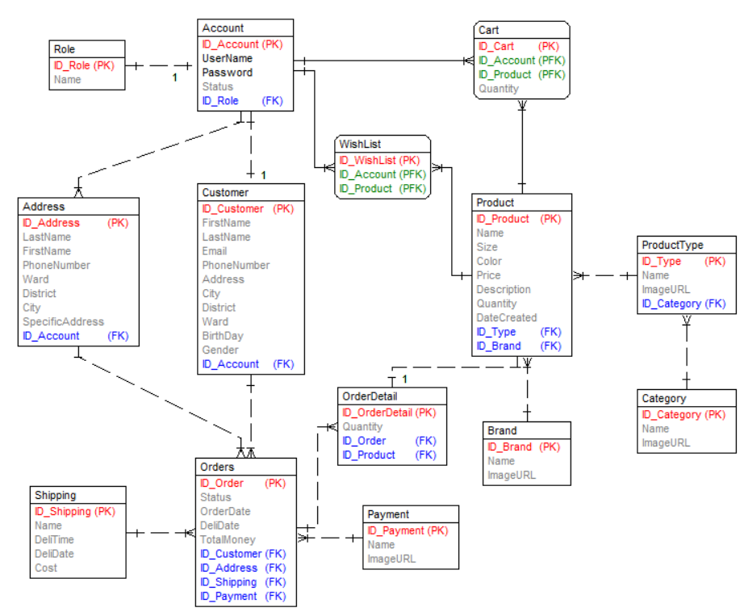

Hình 2. : Mô hình liên kết

### Đặc tả use case

#### Use case Register

Mô tả vắn tắt: Use case này cho phép khách hàng đăng ký tài khoản.

Luồng sự kiện:

* Luồng cơ bản:

1. Use case này bắt đầu khi khách hàng kích vào nút “Đăng ký” trên thanh menu. Hệ thống sẽ hiển thị ra form đăng ký bao gồm các trường Họ, Tên, Số điện thoại và Password.
2. Khách hàng nhập thông tin đăng ký vào form và kích vào nút “Đăng ký”. Hệ thống sẽ lưu thông tin tài khoản vào bảng Account và thông báo đăng ký công. Use case kết thúc.

* Luồng rẽ nhánh:

1. Tại bất kỳ thời điểm nào trong quá trình thực hiện use case nếu không kết nối được với cơ sở dữ liệu thì hệ thống sẽ hiển thị một thông báo lỗi và use case kết thúc.

Các yêu cầu đặc biệt: Không có.

Tiền điều kiện: Không có.

Hậu điều kiện: Không có.

Điểm mở rộng: Không có.

#### Use case Login

Mô tả vắn tắt: Use case này cho phép khách hàng đăng nhập.

Luồng sự kiện:

* Luồng cơ bản:

1. Use case này bắt đầu khi khách hàng kích vào biểu tượng “User” trên thanh menu. Hệ thống sẽ hiển thị ra form đăng nhập bao gồm các trường Số điện thoại và Password.
2. Khách hàng nhập thông tin đăng nhập vào form và kích vào nút “Đăng nhập”. Hệ thống kiểm tra thông tin đăng nhập và thông báo đăng nhập thành công. Use case kết thúc.

* Luồng rẽ nhánh:

1. Tại bất kỳ thời điểm nào trong quá trình thực hiện use case nếu không kết nối được với cơ sở dữ liệu thì hệ thống sẽ hiển thị một thông báo lỗi và use case kết thúc.
2. Tại bước 2 trong luồng cơ bản nếu thông tin tài khoản mật khẩu không chính xác hệ thống sẽ hiển thị thông báo sai thông tin hoặc tài khoản.
3. Tại bước 2 trong luồng cơ bản nếu thông tin tài khoản chính xác nhưng tài khoản đã bị khóa. Hệ thống sẽ hiển thị thông báo tài khoản đã bị khóa.

Các yêu cầu đặc biệt: Không có.

Tiền điều kiện: Khách hàng đã đăng ký tài khoản.

Hậu điều kiện: Không có.

Điểm mở rộng: Không có.

#### Use case ViewProductByCategory

Mô tả vắn tắt: Use case này cho phép khách hàng xem danh sách sản phẩm theo thể loại.

Luồng sự kiện:

* Luồng cơ bản:

1. Use case này bắt đầu khi khách hàng kích vào tên của thể loại cần xem trên thanh menu sản phẩm. Hệ thống sẽ lấy thông tin các sản phẩm từ bảng Product theo thể loại đã chọn và hiển thị ra màn hình. Use case kết thúc.

* Luồng rẽ nhánh:

1. Tại bất kỳ thời điểm nào trong quá trình thực hiện use case nếu không kết nối được với cơ sở dữ liệu thì hệ thống sẽ hiển thị một thông báo lỗi và use case kết thúc.
2. Tại bước 1 của luồng cơ bản nếu thể loại không có sản phẩm nào hiển thị thông báo thể loại không có sản phẩm.

Các yêu cầu đặc biệt: Không có.

Tiền điều kiện: Không có.

Hậu điều kiện: Không có.

Điểm mở rộng: Không có.

#### Use case ViewProductByType

Mô tả vắn tắt: Use case này cho phép khách hàng xem danh sách sản phẩm theo loại sản phẩm

Luồng sự kiện:

* Luồng cơ bản:

1. Use case này bắt đầu khi khách hàng kích vào tên của loại sản phẩm cần xem trên thanh menu sản phẩm. Hệ thống sẽ lấy thông tin các sản phẩm từ bảng Product theo loại sản phẩm đã chọn và hiển thị ra màn hình. Use case kết thúc.

* Luồng rẽ nhánh:

1. Tại bất kỳ thời điểm nào trong quá trình thực hiện use case nếu không kết nối được với cơ sở dữ liệu thì hệ thống sẽ hiển thị một thông báo lỗi và use case kết thúc.
2. Tại bước 1 của luồng cơ bản nếu loại sản phẩm không có sản phẩm nào hiển thị thông báo loại sản phẩm không có sản phẩm.

Các yêu cầu đặc biệt: Không có.

Tiền điều kiện: Không có.

Hậu điều kiện: Không có.

Điểm mở rộng: Không có.

#### Use case ViewProductByBrand

Mô tả vắn tắt: Use case này cho phép khách xem sản phẩm theo thương hiệu.

Luồng sự kiện:

* Luồng cơ bản:

1. Use case này bắt đầu khi khách hàng kích vào tên của một danh mục trên thanh menu danh mục. Hệ thống sẽ lấy thông tin các sản phẩm từ bảng Product theo danh mục đó và hiển thị ra màn hình. Use case kết thúc.

* Luồng rẽ nhánh:

1. Tại bất kỳ thời điểm nào trong quá trình thực hiện use case nếu không kết nối được với cơ sở dữ liệu thì hệ thống sẽ hiển thị một thông báo lỗi và use case kết thúc.
2. Tại bước 1 của luồng cơ bản nếu thương hiệu không có sản phẩm nào hiển thị thông báo thương hiệu không có sản phẩm.

Các yêu cầu đặc biệt: Không có.

Tiền điều kiện: Không có.

Hậu điều kiện: Không có.

Điểm mở rộng: Không có.

#### Use case VewProductDetail

Mô tả vắn tắt: Use case này cho phép khách hàng xem chi tiết sản phẩm.

Luồng sự kiện:

* Luồng cơ bản:

1. Use case này bắt đầu khi khách hàng kích vào nút “Xem chi tiết” ở phần sản phẩm hoặc click vào tên sản phẩm. Hệ thống sẽ lấy thông tin sản phẩm từ bảng Product và hiển thị ra màn hình. Use case kết thúc.

* Luồng rẽ nhánh:

1. Tại bất kỳ thời điểm nào trong quá trình thực hiện use case nếu không kết nối được với cơ sở dữ liệu thì hệ thống sẽ hiển thị một thông báo lỗi và use case kết thúc.

Các yêu cầu đặc biệt: Không có.

Tiền điều kiện: Không có.

Hậu điều kiện: Không có.

Điểm mở rộng: Không có.

#### Use case ViewOrderList

Mô tả vắn tắt: Use case này cho phép khách hàng xem danh sách đơn mua.

Luồng sự kiện:

* Luồng cơ bản:

1. Use case này bắt đầu khi khách hàng kích vào “Lịch sử mua hàng” ở biểu tượng User hoặc ở phần Hồ sơ. Hệ thống sẽ lấy danh sách đơn mua của khách hàng đó từ bảng Order và hiển thị ra màn hình. Use case kết thúc.

* Luồng rẽ nhánh:

1. Tại bất kỳ thời điểm nào trong quá trình thực hiện use case nếu không kết nối được với cơ sở dữ liệu thì hệ thống sẽ hiển thị một thông báo lỗi và use case kết thúc.
2. Tại bước 1 của luồng cơ bản, nếu chưa có đơn mua nào, hiển thị thông báo chưa có đơn mua nào

Các yêu cầu đặc biệt: Không có.

Tiền điều kiện: Khách hàng đã đăng nhập tài khoản.

Hậu điều kiện: Không có.

Điểm mở rộng: Không có.

#### Use case Search

Mô tả vắn tắt: Use case này cho phép khách tìm kiếm sản phẩm theo từ khóa.

Luồng sự kiện:

* Luồng cơ bản:

1. Use case này bắt đầu khi khách hàng kích vào biểu tượng “Tìm kiếm” trên thanh menu. Hệ thống sẽ hiển thị form gồm trường nhập, nút tìm kiếm và nút hủy.
2. Khách hàng nhập từ khóa và kích vào nút “Tìm kiếm”. Hệ thống sẽ lấy ra danh sách sản phẩn theo từ khóa mà khách hàng nhập từ bảng Product và hiển thị ra màn hình. Use case kết thúc.

* Luồng rẽ nhánh:

1. Tại bất kỳ thời điểm nào trong quá trình thực hiện use case nếu không kết nối được với cơ sở dữ liệu thì hệ thống sẽ hiển thị một thông báo lỗi và use case kết thúc.
2. Tại bước 2 của luồng cơ bản, nếu khách hàng kích vào nút “Hủy”. Hộ thống sẽ đóng form. Use case kết thúc.

Các yêu cầu đặc biệt: Không có.

Tiền điều kiện: Không có.

Hậu điều kiện: Không có.

Điểm mở rộng: Không có.

#### Use case ViewOrderDetail

Mô tả vắn tắt: Use case này cho phép khách hàng xem chi tiết đơn mua.

Luồng sự kiện:

* Luồng cơ bản:

1. Use case này bắt đầu khi khách hàng kích vào đơn mua bất kì ở ViewOrder. Hệ thống sẽ lấy thông tin chi tiết từ các bảng Order và OrderDetail và hiển thị ra màn hình. Use case kết thúc.

* Luồng rẽ nhánh:

1. Tại bất kỳ thời điểm nào trong quá trình thực hiện use case nếu không kết nối được với cơ sở dữ liệu thì hệ thống sẽ hiển thị một thông báo lỗi và use case kết thúc.

Các yêu cầu đặc biệt: Không có.

Tiền điều kiện: Khách hàng đã đăng nhập tài khoản.

Hậu điều kiện: Không có.

Điểm mở rộng: Không có.

#### Use case Order

Mô tả vắn tắt: Use case này cho phép khách hàng mua hàng trong giỏ hàng.

Luồng sự kiện:

* Luồng cơ bản:

1. Use case này bắt đầu khi khách hàng kích vào nút “Đi đến thanh toán” trong giỏ hàng. Hệ thống sẽ chuyển hướng đến trang mua hàng.
2. Tại trang mua hàng, hệ thống sẽ hiển thị tài khoản khách hàng đã đăng nhập, danh sách địa chỉ nhận hàng từ bảng Address, phương thức thanh toán từ bảng Payment, phương thức giao hàng từ bảng Shipping, danh sách sản phẩm mua từ giỏ hàng.
3. Khi khách hàng chọn địa chỉ, phương thức thanh toán, phương thức giao hàng xong. Hệ thống sẽ hiển thị nút “Đặt hàng”. Khách hàng kích vào nút đặt hàng

* Luồng rẽ nhánh:

1. Tại bất kỳ thời điểm nào trong quá trình thực hiện use case nếu không kết nối được với cơ sở dữ liệu thì hệ thống sẽ hiển thị một thông báo lỗi và use case kết thúc.
2. Tại bước 2 của luồng cơ bản, nếu khách hàng chưa đăng nhập, hệ thống sẽ hiển thị form đăng nhập và yêu cầu khách hàng đăng nhập mới được thực hiện bước tiếp theo.

Các yêu cầu đặc biệt: Không có.

Tiền điều kiện: Khách đã đăng nhập tài khoản và có sản phẩm trong giỏ hàng.

Hậu điều kiện: Sản phẩm sau khi đặt hàng thành công phải được xóa khỏi giỏ hàng và giảm số lượng còn lại đi.

Điểm mở rộng: Không có.

#### Use case ManageInfoAccount

Mô tả vắn tắt: Use case này cho phép khách hàng xem, sửa thông tin tài khoản.

Luồng sự kiện:

* Luồng cơ bản:

1. Use case này bắt đầu khi khách hàng kích vào “Thông tin tài khoản” ở Hồ sơ hoặc ở biểu tượng User. Hệ thống sẽ lấy thông tin tài khoản của khách hàng từ bảng Customer và hiển thị ra màn hình.
2. Khi khách hàng kích nút “Cập nhật”, hệ thống sẽ cập nhật lại thông tin tài khoản của khách hàng vào bảng Customer. Use case kết thúc.

* Luồng rẽ nhánh:

1. Tại bất kỳ thời điểm nào trong quá trình thực hiện use case nếu không kết nối được với cơ sở dữ liệu thì hệ thống sẽ hiển thị một thông báo lỗi và use case kết thúc.

Các yêu cầu đặc biệt: Không có.

Tiền điều kiện: Khách hàng đã đăng nhập tài khoản.

Hậu điều kiện: Không có.

Điểm mở rộng: Không có.

#### Use case ManageCart

Mô tả vắn tắt: Use case này cho phép khách hàng thêm, xem, cập nhật, xóa thông tin về sản phẩm trong phần giỏ hàng.

Luồng sự kiện:

* Luồng cơ bản:

1. Use case này bắt đầu khi khách hàng kích vào biểu tựng “Giỏ hàng” trên thanh menu. Hệ thống sẽ lấy thông tin về giỏ hàng trong bảng Cart và hiển ra màn hình.
2. Khách hàng kích vào nút “Thêm vào giỏ hàng” ở các danh sách sản phẩm hoặc chi tiết sản phẩm. Hệ thống sẽ lưu thông tin sản phẩm vào bảng Cart và thông báo thêm thành công.
3. Khách hàng điều chỉnh số lượng sản phẩm trong giỏ. Hệ thống sẽ cập nhật lại thông tin giỏ hàng vào bảng Cart và hiển thị lại giỏ hàng đã được cập nhật.
4. Khách hàng kích vào biểu tượng “Xóa” ở phần sản phẩm trong giỏ hàng. Hệ thống sẽ xóa sản phẩm đó khỏi bảng Cart và hiển thị lại thông giỏ hàng đã loại bỏ sản phẩm đó. Use case kết thúc.

* Luồng rẽ nhánh:

1. Tại bất kỳ thời điểm nào trong quá trình thực hiện use case nếu không kết nối được với cơ sở dữ liệu thì hệ thống sẽ hiển thị một thông báo lỗi và use case kết thúc.
2. Tại bước 2 của luồng cơ bản nếu số lượng sản phẩm đã hết, hệ thống sẽ ẩn nút “Thêm vào giỏ hàng” và hiển thị là “Hết hàng”.
3. Tại bước 3 của luồng cơ bản nếu số lượng vượt quá số lượng còn lại của sản phẩm thì hiển thị thông báo số lượng sản phẩm hiện tại không đủ.

Các yêu cầu đặc biệt: Không có.

Tiền điều kiện: Không có.

Hậu điều kiện: Không có.

Điểm mở rộng: Không có.

#### Use case ManageAddress

Mô tả vắn tắt: Use case này cho phép khách hàng thêm, xem, sửa, xóa thông tin địa chỉ giao hàng.

Luồng sự kiện:

* Luồng cơ bản:

1. Use case này bắt đầu khi khách hàng kích kích vào “Quản lý địa chỉ” trong Hồ sơ. Hệ thống sẽ lấy thông tin các địa chỉ từ bảng Address và hiển thị ra màn hình.
2. Khách hàng kích vào nút “Thêm địa chỉ”. Hệ thống sẽ hiển thị form bao gồm các trường của bảng Addreess. Khách hàng nhập thông tin vào các trường và kích nút “Thêm địa chỉ”. Hệ thống sẽ lưu thông tin địa chỉ mới vào bảng Address và thông báo thêm thành công.
3. Khách hàng kích vào nút “Cập nhật” bên cạnh địa chỉ cần sửa. Hệ thống sẽ lấy thông tin địa chỉ cần sửa và hiển thị form sửa thông tin địa chỉ ra màn hình. Khách hàng sửa các thông tin cần sửa và kích vào nút “Cập nhật”. Hệ thống sẽ update lại thông tin của địa chỉ vào trong bảng Address và hiển thị đã sửa thành công.
4. Khách hàng kích vào nút “Xóa” bên cạnh địa chỉ cần xóa. Hệ thống sẽ xóa địa chỉ khỏi bảng Address và hiển thị lại danh sách địa chỉ. Use case kết thúc.

* Luồng rẽ nhánh:

1. Tại bất kỳ thời điểm nào trong quá trình thực hiện use case nếu không kết nối được với cơ sở dữ liệu thì hệ thống sẽ hiển thị một thông báo lỗi và use case kết thúc.

Các yêu cầu đặc biệt: Không có.

Tiền điều kiện: Khách hàng đã đăng nhập tài khoản.

Hậu điều kiện: Không có.

Điểm mở rộng: Không có.

#### Use case ManageWishList

Mô tả vắn tắt: Use case này cho phép KH thêm, xem, xóa sản phẩm tại wishlist.

Luồng sự kiện:

* Luồng cơ bản:

1. Use case này bắt đầu khi khách hàng kích vào biểu tượng “WishList” trên thanh menu hoặc ở trang Hồ sơ. Hệ thống sẽ lấy thông danh sách các sản phẩm trong bảng WishList và hiển thị ra màn hình.
2. Khách hàng kích vào biểu tượng “Thêm vào yêu thích” ở sản phẩm của các danh sách hoặc nút “Thêm vào yêu thích” trong chi tiết sản phẩm. Hệ thống sẽ thêm sản phẩm vào bảng WishList của khách hàng.
3. Khách hàng kích vào biểu tượng “Xóa” ở mỗi sản phẩm trong wishlist. Hệ thống sẽ xóa đi sản phẩm đó trong bảng WishList và hiển thị lại danh sách wishlist. Use case kết thúc

* Luồng rẽ nhánh:

1. Tại bất kỳ thời điểm nào trong quá trình thực hiện use case nếu không kết nối được với cơ sở dữ liệu thì hệ thống sẽ hiển thị một thông báo lỗi và use case kết thúc.

Các yêu cầu đặc biệt: Không có.

Tiền điều kiện: Khách hàng đã đăng nhập tài khoản.

Hậu điều kiện: Không có.

Điểm mở rộng: Không có.

#### Use case Login Admin

Mô tả vắn tắt: Use case này cho phép QTV đăng nhập vào trang quản trị.

Luồng sự kiện:

* Luồng cơ bản:

1. Use case này bắt đầu khi quản trị viên truy cập vào trang quản trị. Hệ thống sẽ hiển thị form đăng nhập admin bao gồm các trường username và password.
2. Quản trị viên nhập thông tin đăng nhập và kích vào nút “Đăng nhập”. Hệ thống sẽ kiểm tra thông tin đăng nhập trong bảng Account và hiển thị đăng nhập thành công và điều hướng tới trang quản trị. Use case kết thúc.

* Luồng rẽ nhánh:

1. Tại bất kỳ thời điểm nào trong quá trình thực hiện use case nếu không kết nối được với cơ sở dữ liệu thì hệ thống sẽ hiển thị một thông báo lỗi và use case kết thúc.
2. Tại bước 2 trong luồng cơ bản nếu thông tin đăng nhập không chính xác hệ thống sẽ hiển thị thông báo thông tin tài khoản hoặc mật khẩu không đúng.

Các yêu cầu đặc biệt: Không có.

Tiền điều kiện: Đã có tài khoản admin.

Hậu điều kiện: Không có.

Điểm mở rộng: Không có.

#### Use case MaintainProduct

Mô tả vắn tắt: Use case này cho phép QTV xem, thêm, sửa, xóa thông tin trong bảng Product.

Luồng sự kiện:

* Luồng cơ bản:

1. Use case này bắt đầu khi quản trị viên kích vào “Tất cả sản phẩm” trên “Sản phẩm” của menu quản trị. Hệ thống lấy thông tin của các sản phẩm từ bảng Product và hiển thị lên màn hình.
2. Xem chi tiết: Quản trị viên kích vào nút “Xem” trên một sản phẩm. Hệ thống sẽ lấy ra thông tin chi tiết sản phẩm đó từ bảng Product và hiển thị ra màn hình.
3. Thêm sản phẩm:
   1. Quản trị viên kích vào nút “Thêm mới” hoặc “Thêm mới” trên “Sản phẩm” của menu quản trị. Hệ thống sẽ hiển thị form nhập thông tin sản phẩm mới lên màn hình.
   2. Quản trị viên nhập đầy đủ thông tin, kích vào nút “Thêm mới”. Hệ thống sẽ lưu thông tin sản phẩm mới vào bảng Product và thông báo thêm thành công.
4. Sửa sản phẩm:
5. Quản trị viên kích vào nút “Sửa” trên một sản phẩm. Hệ thống sẽ lấy thông tin của sản phẩm đã chọn từ bảng Product và hiển thị lên màn hình.
6. Quản trị viên sửa thông tin cần sửa và kích vào nút “Cập nhật”. Hệ thống sẽ sửa thông tin sản phẩm trong bảng Product và hiển thị thông báo đã sửa thành công.
7. Xóa sản phẩm
8. Quản trị viên kích vào nút “Xóa” trên một sản phẩm. Hệ thống sẽ hiển thị một màn hình yêu cầu xác nhận xóa.
9. Quản trị viên kích vào nút “Đồng ý”. Hệ thống sẽ xóa sản phẩm được chọn khỏi bảng Product và hiển thị thông báo đã xóa thành công. Use case kết thúc.

* Luồng rẽ nhánh:

1. Tại bất kỳ thời điểm nào trong quá trình thực hiện use case nếu không kết nối được với cơ sở dữ liệu thì hệ thống sẽ hiển thị một thông báo lỗi và use case kết thúc.
2. Tại bước 5b trong luồng cơ bản nếu quản trị viên kích vào nút “Không đồng ý” hệ thống sẽ bỏ qua thao tác xóa và hiển thị thông tin sản phẩm trong bảng Product.

Các yêu cầu đặc biệt: Use case này chỉ cho phép một số vai trò như quản trị viên, người chủ hệ thống thực hiện.

Tiền điều kiện: Quản trị viên đã đăng nhập tài khoản.

Hậu điều kiện: Nếu use case kết thúc thành công thì thông tin về sản phẩm sẽ được cập nhập trong cơ sở dữ liệu.

Điểm mở rộng: Không có.

#### Use case MaintainType

Mô tả vắn tắt: Use case này cho phép QTV xem, thêm, sửa, xóa trong bảng ProductType.

Luồng sự kiện:

* Luồng cơ bản:

1. Use case này bắt đầu khi quản trị viên kích vào “Tất cả loại sản phẩm” trên “Loại sản phẩm” của menu quản trị. Hệ thống lấy thông tin của các loại sản phẩm từ bảng ProductType và hiển thị lên màn hình.
2. Thêm loại sản phẩm:
   1. Quản trị viên kích vào nút “Thêm mới” hoặc “Thêm mới” trên “Loại sản phẩm” của menu quản trị. Hệ thống sẽ hiển thị form nhập thông tin loại sản phẩm mới lên màn hình.
   2. Quản trị viên nhập đầy đủ thông tin, kích vào nút “Thêm mới”. Hệ thống sẽ lưu thông tin loại sản phẩm mới vào bảng ProductType và thông báo thêm thành công.
3. Sửa loại sản phẩm:
4. Quản trị viên kích vào nút “Sửa” trên một loại sản phẩm. Hệ thống sẽ lấy thông tin của sản phẩm đó từ bảng ProductType và hiển thị lên màn hình.
5. Quản trị viên sửa thông tin cần sửa và kích vào nút “Cập nhật”. Hệ thống sẽ sửa thông tin loại sản phẩm trong bảng ProductType và hiển thị thông báo đã sửa thành công.
6. Xóa loại sản phẩm
7. Quản trị viên kích vào nút “Xóa” trên một sản phẩm. Hệ thống sẽ hiển thị một màn hình yêu cầu xác nhận xóa.
8. Quản trị viên kích vào nút “Đồng ý”. Hệ thống sẽ xóa sản phẩm được chọn khỏi bảng Product và hiển thị thông báo đã xóa thành công. Use case kết thúc.

* Luồng rẽ nhánh:

1. Tại bất kỳ thời điểm nào trong quá trình thực hiện use case nếu không kết nối được với cơ sở dữ liệu thì hệ thống sẽ hiển thị một thông báo lỗi và use case kết thúc.
2. Tại bước 4b trong luồng cơ bản nếu quản trị viên kích vào nút “Không đồng ý” hệ thống sẽ bỏ qua thao tác xóa và hiển thị thông tin loại sản phẩm trong bảng ProductType.

Các yêu cầu đặc biệt: Use case này chỉ cho phép một số vai trò như quản trị viên, người chủ hệ thống thực hiện.

Tiền điều kiện: Quản trị viên đã đăng nhập tài khoản.

Hậu điều kiện: Nếu use case kết thúc thành công thì thông tin về loại sản phẩm sẽ được cập nhập trong cơ sở dữ liệu.

Điểm mở rộng: Không có.

#### Use case MaintainBrand

Mô tả vắn tắt: Use case này cho phép QTV xem, thêm, sửa, xóa thông tin trong bảng Brand.

Luồng sự kiện:

* Luồng cơ bản:

1. Use case này bắt đầu khi quản trị viên kích vào “Tất cả thương hiệu” của “Thương hiệu” trên menu quản trị. Hệ thống lấy thông tin của các thương hiệu từ bảng Brand và hiển thị lên màn hình.
2. Sửa thương hiệu:
3. Quản trị viên kích vào nút “Sửa” trên một thương hiệu. Hệ thống sẽ lấy thông tin của thương hiệu đó từ bảng Brand và hiển thị lên màn hình.
4. Quản trị viên sửa thông tin cần sửa và kích vào nút “Cập nhật”. Hệ thống sẽ sửa thông tin thương hiệu trong bảng Brand và hiển thị thông báo đã sửa thành công.
5. Xóa thương hiệu
6. Quản trị viên kích vào nút “Xóa” trên một thương hiệu. Hệ thống sẽ hiển thị một màn hình yêu cầu xác nhận xóa.
7. Quản trị viên kích vào nút “Đồng ý”. Hệ thống sẽ xóa thương hiệu đó khỏi bảng Brand và hiển thị thông báo đã xóa thành công. Use case kết thúc

* Luồng rẽ nhánh:

1. Tại bất kỳ thời điểm nào trong quá trình thực hiện use case nếu không kết nối được với cơ sở dữ liệu thì hệ thống sẽ hiển thị một thông báo lỗi và use case kết thúc.
2. Tại bước 3b trong luồng cơ bản nếu quản trị viên kích vào nút “Không đồng ý” hệ thống sẽ bỏ qua thao tác xóa và hiển thị thông tin thương hiệu trong bảng Brand.

Các yêu cầu đặc biệt: Use case này chỉ cho phép một số vai trò như quản trị viên, người chủ hệ thống thực hiện.

Tiền điều kiện: Quản trị viên đã đăng nhập tài khoản.

Hậu điều kiện: Nếu use case kết thúc thành công thì thông tin về thương hiệu sẽ được cập nhập trong cơ sở dữ liệu.

Điểm mở rộng: Không có.

#### Use case ManageOrder

Mô tả vắn tắt: Use case này cho phép QTV xem, sửa thông tin trạng thái đơn hàng trong bảng Order.

Luồng sự kiện:

* Luồng cơ bản:

1. Use case này bắt đầu khi quản trị viên kích vào nút “Đơn hàng” trên menu quản trị. Hệ thống lấy thông tin của các đơn hàng từ bảng Order trong cơ sở dữ liệu và hiển thị lên màn hình.
2. Sửa trạng đơn hàng:
3. Quản trị viên kích vào nút “Duyệt” trên một đơn hàng. Hệ thống sẽ đổi trạng thái của đơn hàng đó và hiển thị lên màn hình.
4. Quản trị viên kích vào nút “Hủy” trên một đơn hàng. Hệ thống sẽ đổi trạng thái của đơn hàng đó và hiển thị lên màn hình.

* Luồng rẽ nhánh:

1. Tại bất kỳ thời điểm nào trong quá trình thực hiện use case nếu không kết nối được với cơ sở dữ liệu thì hệ thống sẽ hiển thị một thông báo lỗi và use case kết thúc.

Các yêu cầu đặc biệt: Use case này chỉ cho phép một số vai trò như quản trị viên, người chủ hệ thống thực hiện.

Tiền điều kiện: Quản trị viên đã đăng nhập tài khoản.

Hậu điều kiện: Nếu use case kết thúc thành công thì thông tin về đơn hàng sẽ được cập nhập trong cơ sở dữ liệu.

Điểm mở rộng: Không có.

#### Use case ManageUser

Mô tả vắn tắt: Use case này cho phép QTV xem, sửa trạng thái tài khoản trong bảng Account.

Luồng sự kiện:

* Luồng cơ bản:

1. Use case này bắt đầu khi quản trị viên kích vào nút “Tài khoản” trên menu quản trị. Hệ thống lấy thông tin của các tài khoản từ bảng Account và Customer và hiển thị lên màn hình.
2. Sửa trạng thái tài khoản:
3. Quản trị viên kích vào nút “Khóa” trên một tài khoản. Hệ thống sẽ thay đổi trạng thái của tài khoản đó và hiển thị lên màn hình.
4. Quản trị viên kích vào nút “Mở khóa” trên một tài khoản. Hệ thống sẽ thay đổi trạng thái của tài khoản đó và hiển thị lên màn hình.

* Luồng rẽ nhánh:

1. Tại bất kỳ thời điểm nào trong quá trình thực hiện use case nếu không kết nối được với cơ sở dữ liệu thì hệ thống sẽ hiển thị một thông báo lỗi và use case kết thúc.

Các yêu cầu đặc biệt: Use case này chỉ cho phép một số vai trò như quản trị viên, người chủ hệ thống thực hiện.

Tiền điều kiện: Quản trị viên đã đăng nhập tài khoản.

Hậu điều kiện: Nếu use case kết thúc thành công thì thông tin về tài khoản sẽ được cập nhập trong cơ sở dữ liệu.

Điểm mở rộng: Không có.

### Biểu đồ trình tự

#### Biểu đồ trình tự use case Login (Customer)



Hình 2. : Biểu đồ trình tự Login (Customer)

#### Biểu đồ trình tự use case Register



Hình 2. : Biểu đồ trình tự Register

#### Biểu đồ trình tự use case ViewProductByCategory



Hình 2. : Biểu đồ trình tự ViewProductByCategory

#### Biểu đồ trình tự use case ViewProductByType



Hình 2. : Biểu đồ trình tự ViewProductByType

#### Biểu đồ trình tự use case ViewProductByBrand



Hình 2. : Biểu đồ trình tự ViewProductByBrand

#### Biểu đồ trình tự use case ViewProductDetail



Hình 2. : Biểu đồ trình tự ProductDetail

#### Biểu đồ trình tự use case Search



Hình 2. : Biểu đồ trình tự Search

#### Biểu đồ trình tự use case ViewOrderList



Hình 2. : Biểu đồ trình tự ViewOrderList

#### Biểu đồ trình tự use case ViewOrderDetail



Hình 2. : Biểu đồ trình tự ViewOrderDetail

#### Biểu đồ trình tự use case Order



Hình 2. : Biểu đồ trình tự Order

#### Biểu đồ trình tự use case ManageWishList



Hình 2. : Biểu đồ trình tự ManageWishList

#### Biểu đồ trình tự use case ManageInfoAccount



Hình 2. : Biểu đồ trình tự ManageInfoAccount

#### Biểu đồ trình tự use case ManageCart



Hình 2. : Biểu đồ trình tự ManageCart

#### Biểu đồ trình tự use case ManageAddress



Hình 2. : Biểu đồ trình tự ManageAddress

#### Biểu đồ trình tự use case Login (Admin)



Hình 2. : Biểu đồ trình tự Login (Admin)

#### Biểu đồ trình tự use case MaintainProduct



Hình 2. : Biểu đồ trình tự MaintainProduct

#### Biểu đồ trình tự use case ManageOrder



Hình 2. : Biểu đồ trình tự ManageOrder

#### Biểu đồ trình tự use case ManageUser



Hình 2. : Biểu đồ trình tự ManageUser

### Biểu đồ lớp

#### Biểu đồ lớp use case Login (Customer)



Hình 2. : Biểu đồ lớp Login (Customer)

#### Biểu đồ lớp use case Register



Hình 2. : Biểu đồ lớp Register

#### Biểu đồ lớp use case ViewProductByCategory



Hình 2. : Biểu đồ lớp ViewProductByCategory

#### Biểu đồ lớp use case ViewProductByType



Hình 2. : Biểu đồ lớp ViewProductByType

#### Biểu đồ lớp use case ViewProductByBrand



Hình 2. : Biểu đồ lớp ViewProductByBrand

#### Biểu đồ lớp use case ViewProductDetail



Hình 2. : Biểu đồ lớp ViewProductDetail

#### Biểu đồ lớp use case Search



Hình 2. : Biểu đồ lớp Search

#### Biểu đồ lớp use case ViewOrderList



Hình 2. : Biểu đồ lớp ViewOrderList

#### Biểu đồ lớp use case ViewOrderDetail



Hình 2. : Biểu đồ lớp ViewOrderDetail

#### Biểu đồ lớp use case Order



Hình 2. : Biểu đồ lớp Order

#### Biểu đồ lớp use case ManageWishList



Hình 2. : Biểu đồ lớp ManageWishList

#### Biểu đồ lớp use case ManageInfoAccount



Hình 2. : Biểu đồ lớp ManageInfoAccount

#### Biểu đồ lớp use case ManageCart



Hình 2. : Biểu đồ lớp ManageCart

#### Biểu đồ lớp use case ManageAddress



Hình 2. : Biểu đồ lớp ManageAddress

#### Biểu đồ lớp use case Login (Admin)



Hình 2. : Biểu đồ lớp Login (Admin)

#### Biểu đồ lớp use case MaintainProduct



Hình 2. : Biểu đồ lớp MaintainProduct

#### Biểu đồ lớp use case ManagaOrder



Hình 2. : Biểu đồ lớp ManageOrder

#### Biểu đồ lớp use case ManageUser



Hình 2. : Biểu đồ lớp ManageUser

### Thiết kế cơ sở dữ liệu

#### Biểu đồ mô tả cấu trúc dữ liệu

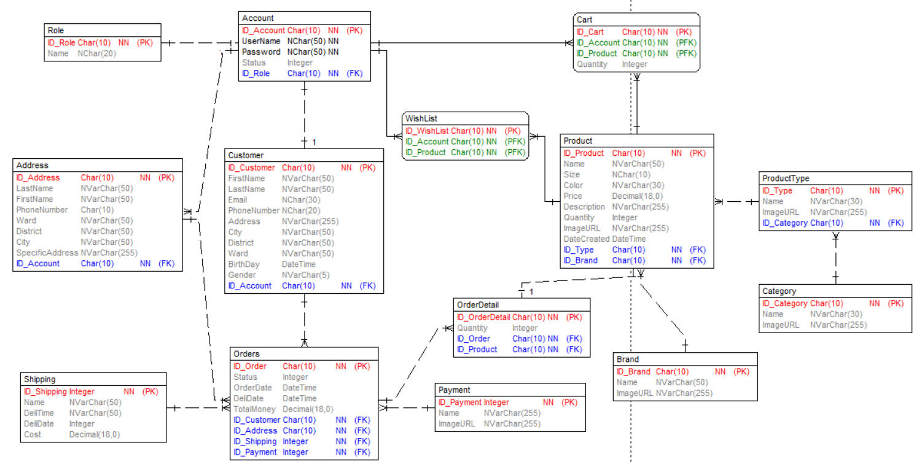

Hình 2. : Biểu đồ mô tả cấu trúc dữ liệu

#### Mô tả cấu trúc dữ liệu

Bảng 2. 3: Bảng Brand

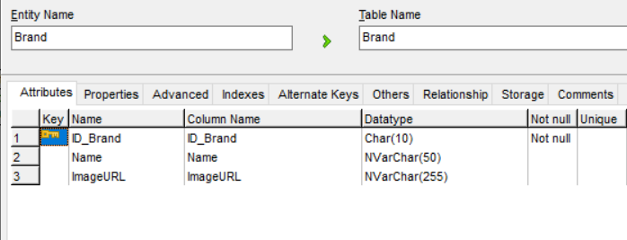

Bảng 2. 4: Bảng Category

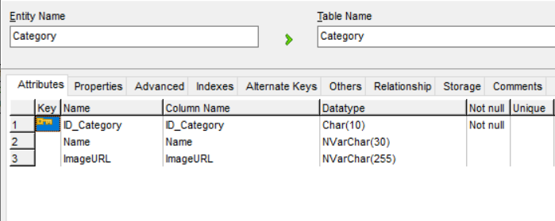

Bảng 2. 5: Bảng Product

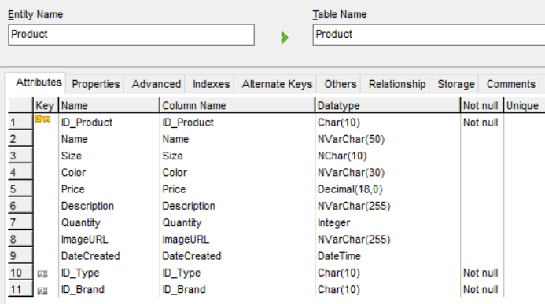

Bảng 2. 6: Bảng Payment

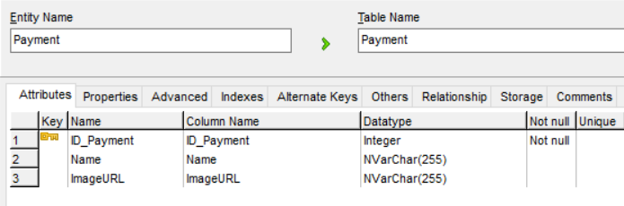

Bảng 2. : Bảng Shipping

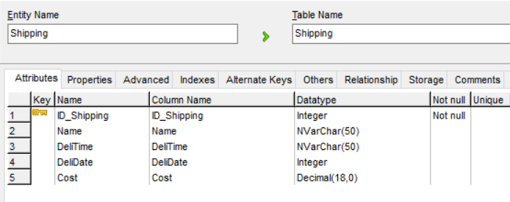

Bảng 2. : Bảng ProductType

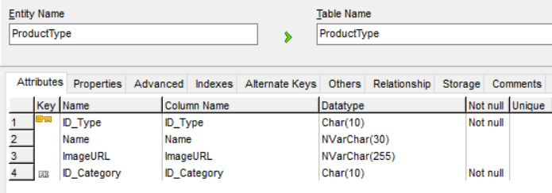

Bảng 2. : Bảng Order

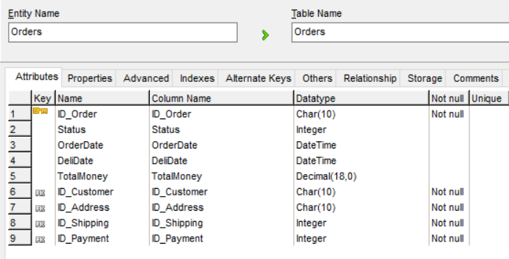

Bảng 2. : Bảng OrderDetail

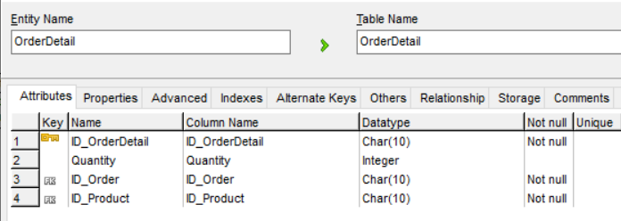

Bảng 2. : Bảng Role

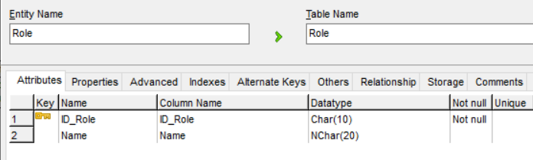

Bảng 2. : Bảng Address

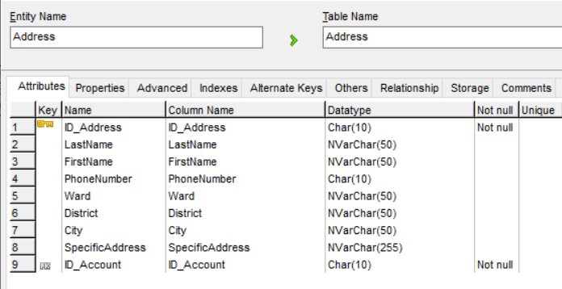

Bảng 2. : Bảng Account

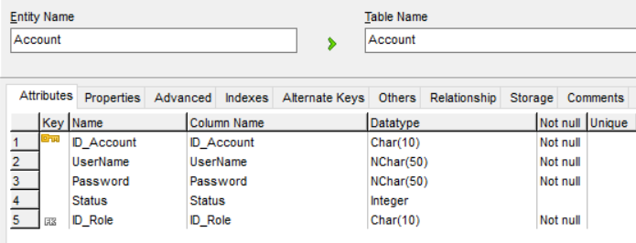

Bảng 2. : Bảng Cart

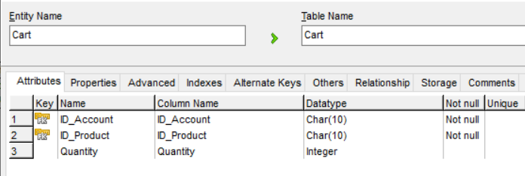

Bảng 2. : Bảng Customer

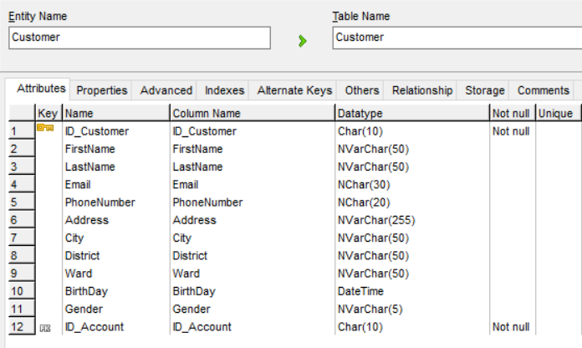

Bảng 2. : Bảng WishList

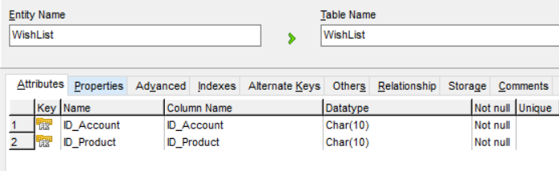

# CHƯƠNG 3: CÀI ĐẶT VÀ TRIỂN KHAI

## Giới thiệu về công cụ vài môi trường cài đặt

### Visual studio 2022

Visual Studio là một môi trường phát triển tích hợp (IDE) do Microsoft phát triển. Nó cung cấp một loạt các công cụ và tính năng hỗ trợ phát triển ứng dụng phong phú cho nhiều ngôn ngữ lập trình và nền tảng khác nhau.

Visual Studio hỗ trợ phát triển ứng dụng trên các nền tảng như Windows, macOS và Linux. Nó cung cấp hỗ trợ cho nhiều ngôn ngữ lập trình phổ biến như C#, C++, JavaScript, Python, và nhiều ngôn ngữ khác.

IDE này cung cấp giao diện người dùng trực quan và dễ sử dụng, giúp các nhà phát triển tạo, sửa đổi và thử nghiệm mã nguồn một cách dễ dàng. Nó cung cấp các công cụ mạnh mẽ cho việc gỡ lỗi, phân tích mã nguồn, quản lý phiên bản và triển khai ứng dụng.

Visual Studio cũng tích hợp các công cụ và dịch vụ phát triển đám mây như Azure và GitHub, giúp các nhà phát triển làm việc theo nhóm, quản lý mã nguồn và triển khai ứng dụng dễ dàng.

Với tính năng mở rộng mạnh mẽ, Visual Studio cho phép người dùng cài đặt các tiện ích bổ sung và mở rộng chức năng của IDE để phù hợp với nhu cầu phát triển cụ thể.

Tóm lại, Visual Studio là một IDE phổ biến và mạnh mẽ được sử dụng rộng rãi trong việc phát triển ứng dụng trên nhiều nền tảng và ngôn ngữ lập trình khác nhau.

### DotNet Framework 4.8.1

Microsoft .NET Framework 4.8.1 là một phiên bản nâng cấp của .NET Framework, được Microsoft phát hành vào tháng 8 năm 2022. Đây là phiên bản cuối cùng trong chuỗi .NET Framework truyền thống, trước khi Microsoft hoàn toàn chuyển sang nền tảng .NET Core và .NET 5+. Phiên bản 4.8.1 mang lại nhiều cải tiến về hiệu suất, bảo mật và tính năng mới để hỗ trợ các nhà phát triển trong việc xây dựng các ứng dụng mạnh mẽ và bảo mật.

Điểm Nổi Bật của .NET Framework 4.8.1

* Cải thiện hiệu suất: .NET Framework 4.8.1 được tối ưu hóa để tăng hiệu suất hoạt động của ứng dụng, giúp ứng dụng chạy mượt mà hơn và giảm thời gian phản hồi.
* Bảo mật nâng cao: Phiên bản này bao gồm các tính năng bảo mật mới và cải tiến để bảo vệ ứng dụng khỏi các mối đe dọa an ninh mạng, đảm bảo dữ liệu người dùng được bảo vệ an toàn hơn.
* Tương thích ngược: .NET Framework 4.8.1 duy trì khả năng tương thích ngược với các phiên bản trước đó, giúp các ứng dụng hiện có có thể chuyển sang phiên bản mới mà không gặp phải các vấn đề về tương thích.
* Cải tiến về giao diện người dùng: Hỗ trợ tốt hơn cho các màn hình có độ phân giải cao (High DPI), giúp các ứng dụng trông rõ nét hơn trên các thiết bị hiện đại.

Một Số Lợi Ích của Việc Sử Dụng .NET Framework 4.8.1

* Tăng năng suất: Các công cụ và thư viện đi kèm với .NET Framework 4.8.1 giúp các nhà phát triển viết mã nhanh hơn và dễ dàng hơn, tiết kiệm thời gian và chi phí phát triển.
* Dễ dàng bảo trì: Phiên bản này cung cấp các công cụ và tài liệu hỗ trợ việc bảo trì và cập nhật ứng dụng dễ dàng hơn, giúp giữ cho ứng dụng luôn được cập nhật và an toàn.
* Tích hợp tốt với các công nghệ Microsoft: .NET Framework 4.8.1 tích hợp chặt chẽ với các công nghệ và sản phẩm khác của Microsoft như Visual Studio, Azure, và SQL Server, mang lại một hệ sinh thái phát triển toàn diện.

Ứng Dụng của .NET Framework 4.8.1

* Ứng dụng doanh nghiệp: .NET Framework 4.8.1 là một lựa chọn lý tưởng cho các ứng dụng doanh nghiệp cần độ tin cậy cao, bảo mật và hiệu suất ổn định.
* Ứng dụng web: Mặc dù ASP.NET Core là lựa chọn chính cho phát triển web hiện đại, .NET Framework 4.8.1 vẫn được sử dụng rộng rãi cho các ứng dụng web truyền thống sử dụng ASP.NET Web Forms và MVC.
* Ứng dụng máy tính: .NET Framework 4.8.1 hỗ trợ phát triển các ứng dụng desktop mạnh mẽ bằng Windows Forms và WPF, cung cấp trải nghiệm người dùng tốt trên các thiết bị Windows.

Lịch Sử Phát Triển và Các Phiên Bản Của .NET Framework

* Tháng 2 năm 2002: Microsoft ra mắt .NET Framework 1.0, đánh dấu sự khởi đầu của nền tảng phát triển ứng dụng mới.
* Tháng 4 năm 2003: .NET Framework 1.1 được phát hành, bổ sung nhiều tính năng và cải tiến.
* Tháng 11 năm 2005: .NET Framework 2.0 ra mắt với nhiều cải tiến về hiệu suất và tính năng mới.
* Tháng 11 năm 2007: .NET Framework 3.5 được phát hành, giới thiệu các công nghệ mới như LINQ, WCF, và WF.
* Tháng 4 năm 2010: .NET Framework 4.0 ra mắt, cải tiến hiệu suất và hỗ trợ nhiều ngôn ngữ lập trình hơn.
* Tháng 8 năm 2012: .NET Framework 4.5 được phát hành, mang lại nhiều cải tiến về hiệu suất và tính năng.

.NET Framework 4.8.1 là một nền tảng phát triển mạnh mẽ và linh hoạt, đáp ứng tốt các nhu cầu của các nhà phát triển trong việc xây dựng các ứng dụng hiệu suất cao, bảo mật và dễ bảo trì. Với sự hỗ trợ từ Microsoft và cộng đồng, .NET Framework 4.8.1 sẽ tiếp tục là một công cụ hữu ích cho các dự án phát triển ứng dụng trong nhiều năm tới.

## Triển khai

### Các trang màn hình phần Front-end

#### Các giao diện dự kiến

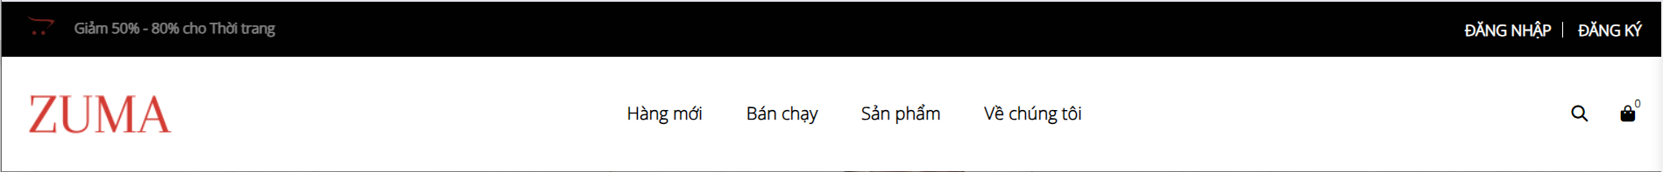

Hình 3. 1: Giao diện header

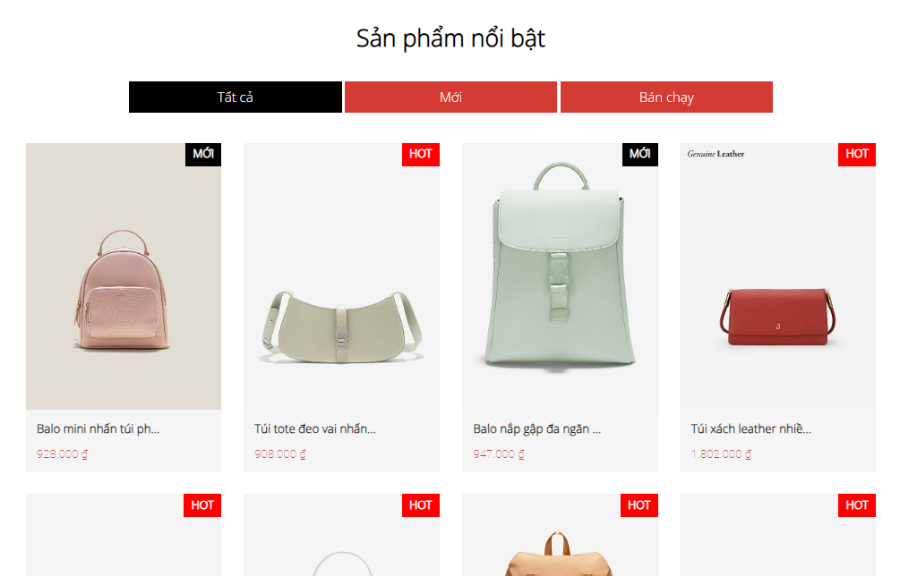

Hình 3. 2: Giao diện sản phẩm nổi bật

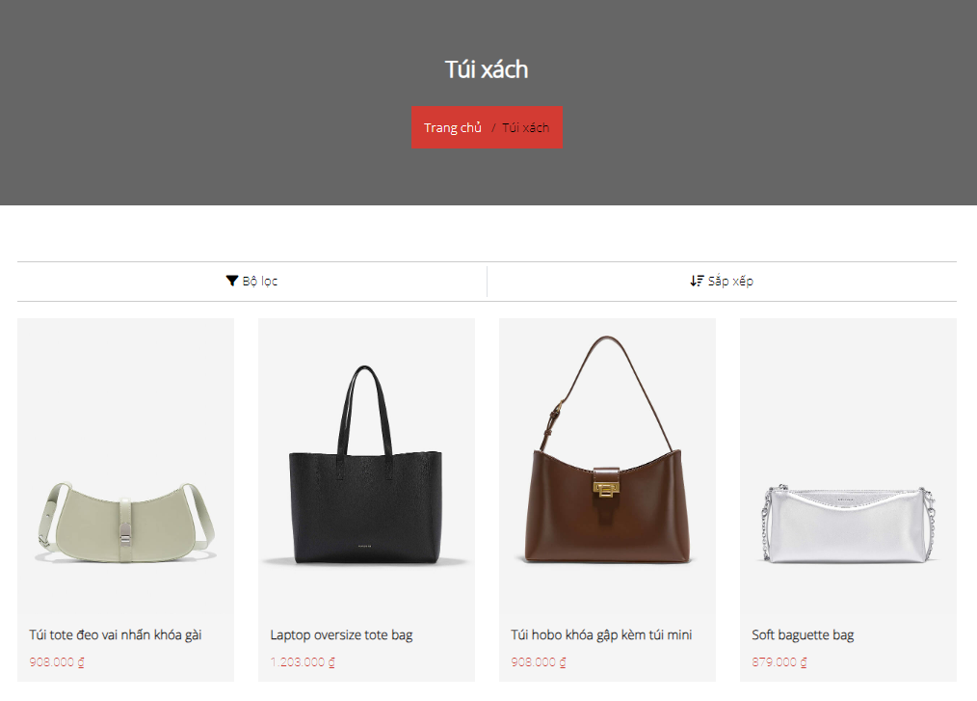

Hình 3. 3: Giao diện sản phẩm theo danh mục

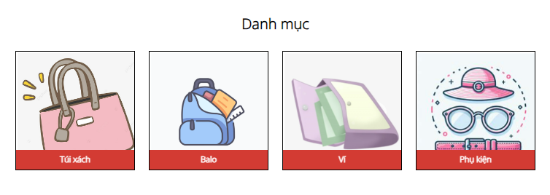

Hình 3. 4: Giao diện danh mục

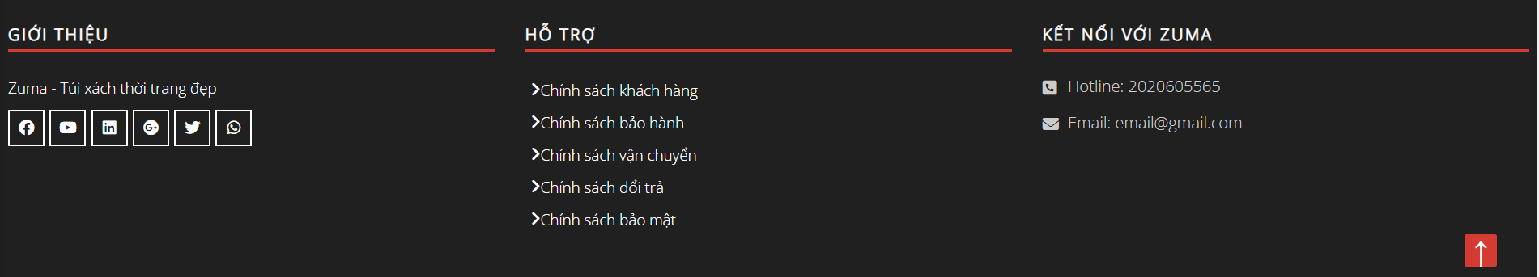

Hình 3. 5: Giao diện footer

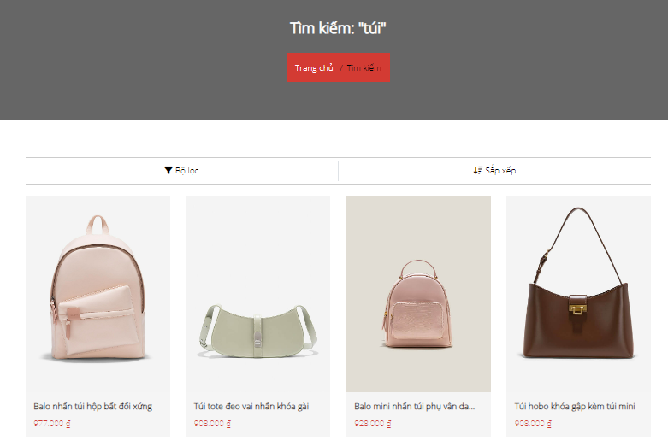

Hình 3. 6: Giao diện trang tìm kiếm

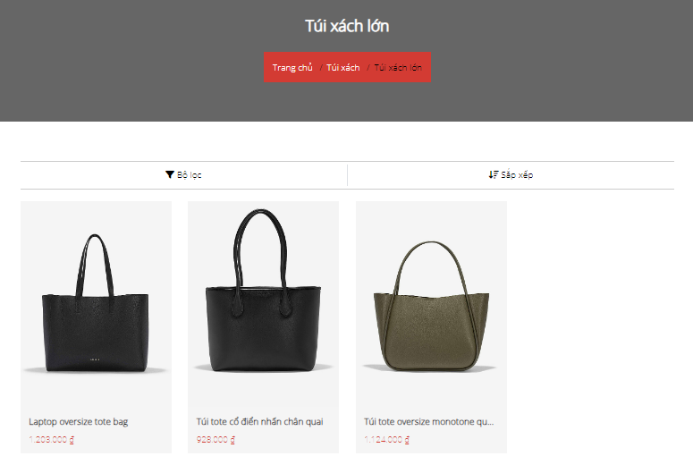

Hình 3. 7: Giao diện trang danh mục-loại sản phẩm

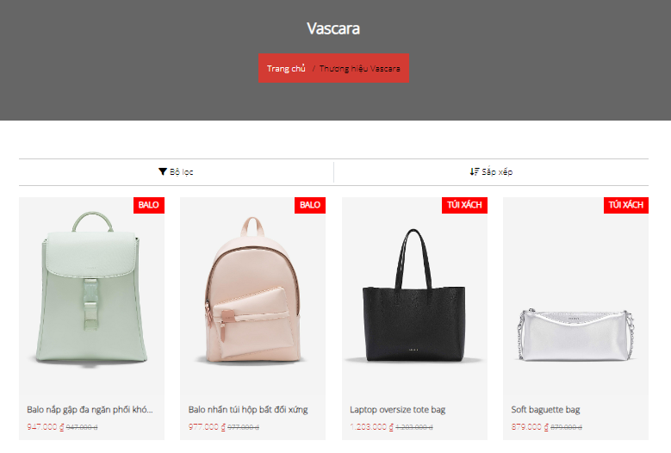

Hình 3. 8: Giao diện trang thương hiệu

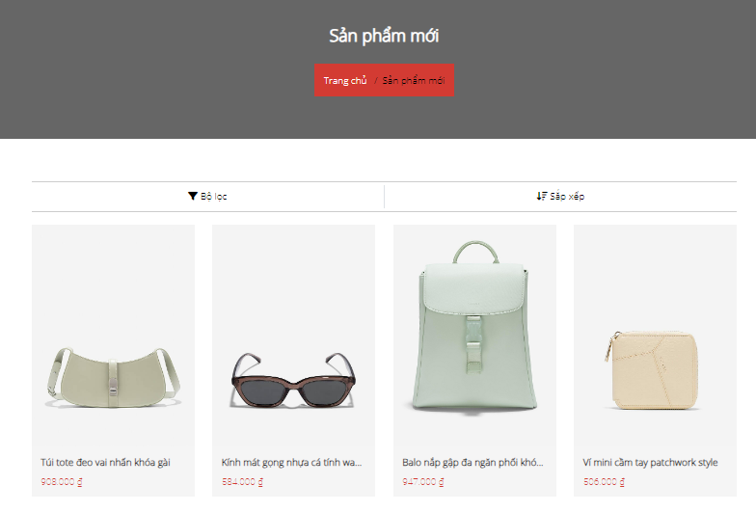

Hình 3. 9: Giao diện trang sản phẩm mới

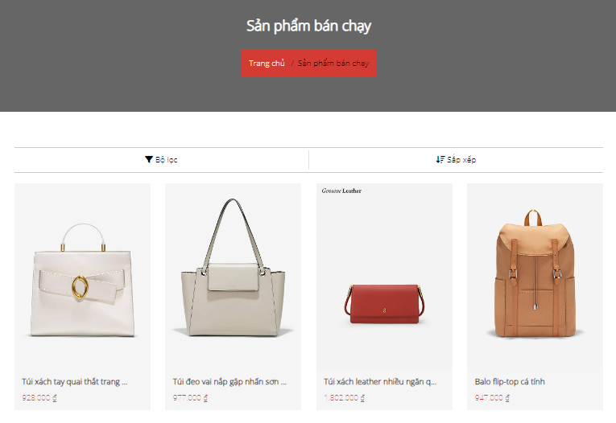

Hình 3. 10: Giao diện trang sản phẩm bán chạy

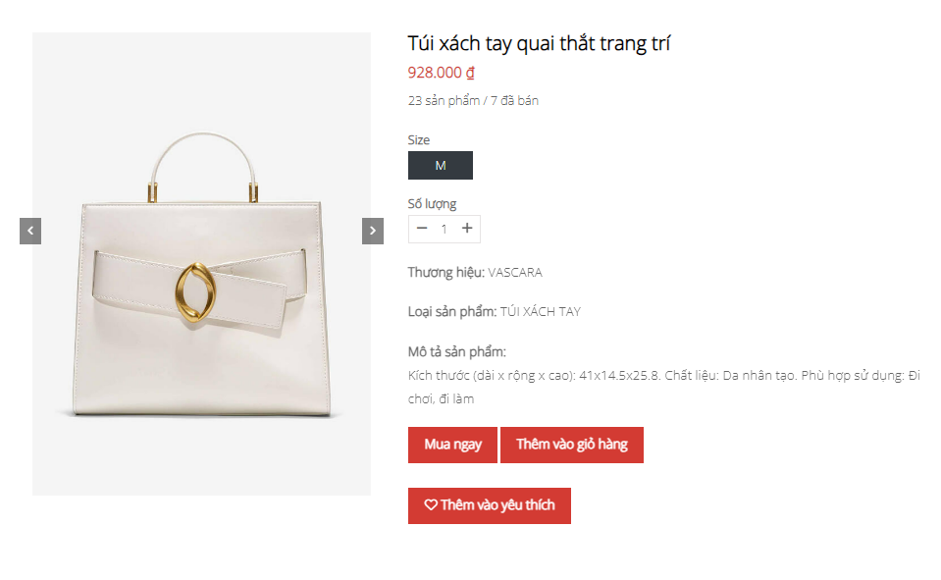

Hình 3. 11: Giao diện trang chi tiết sản phẩm

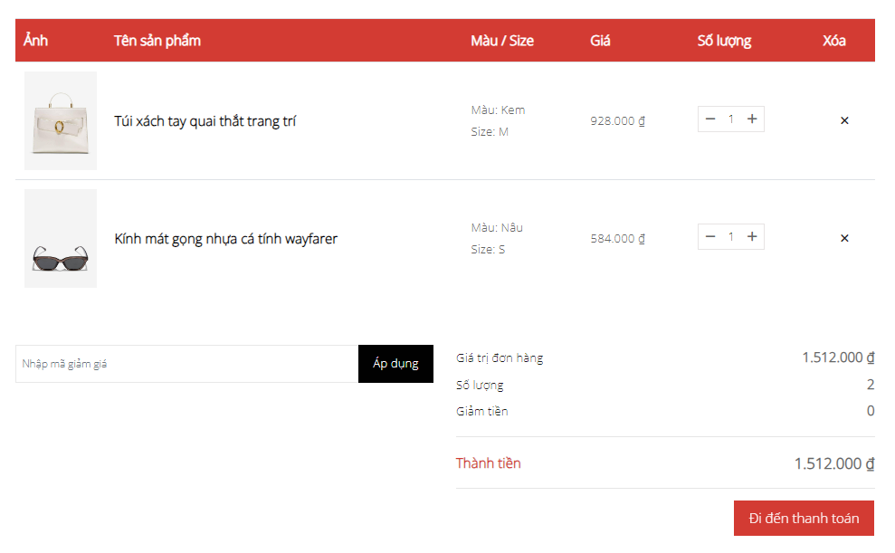

Hình 3. 12: Giao diện trang giỏ hàng

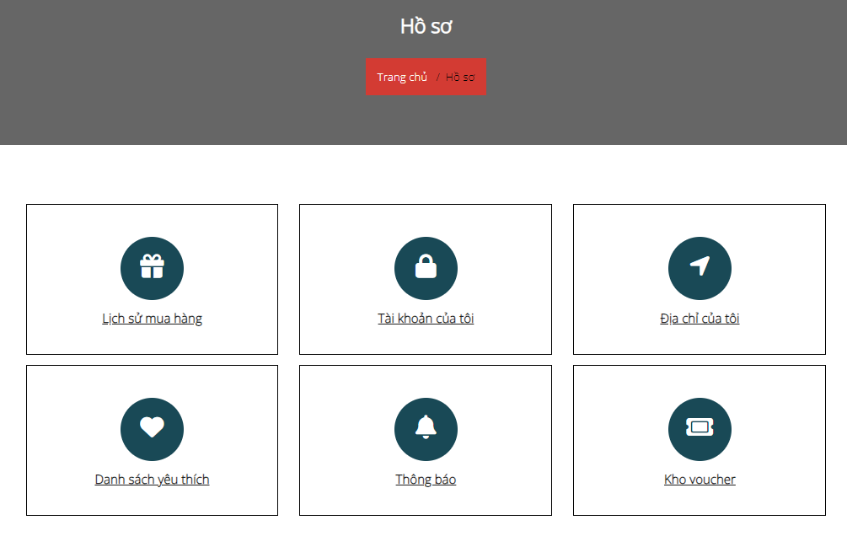

Hình 3. 13: Giao diện trang quản lý tài khoản (hồ sơ)

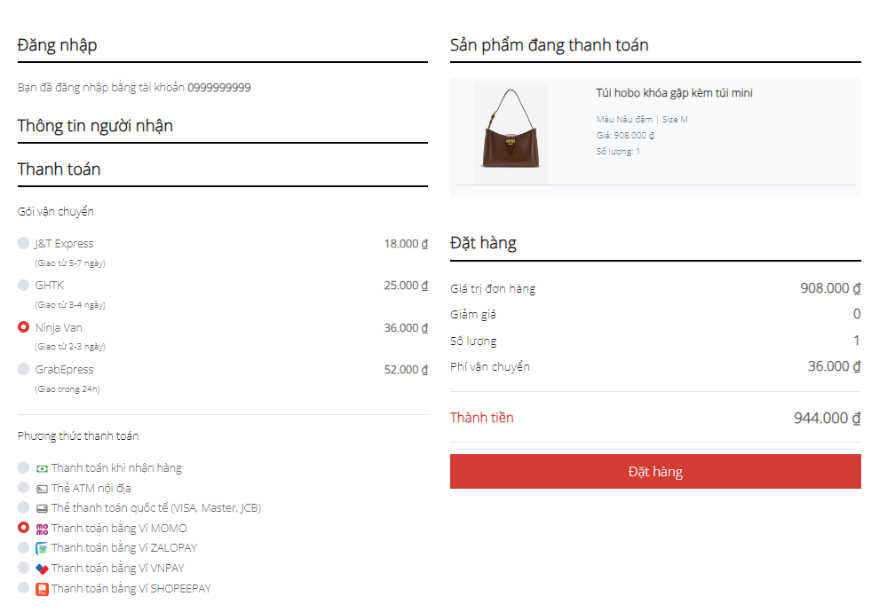

Hình 3. 14: Giao diện trang thanh toán

#### Các giao diện phát triển thêm

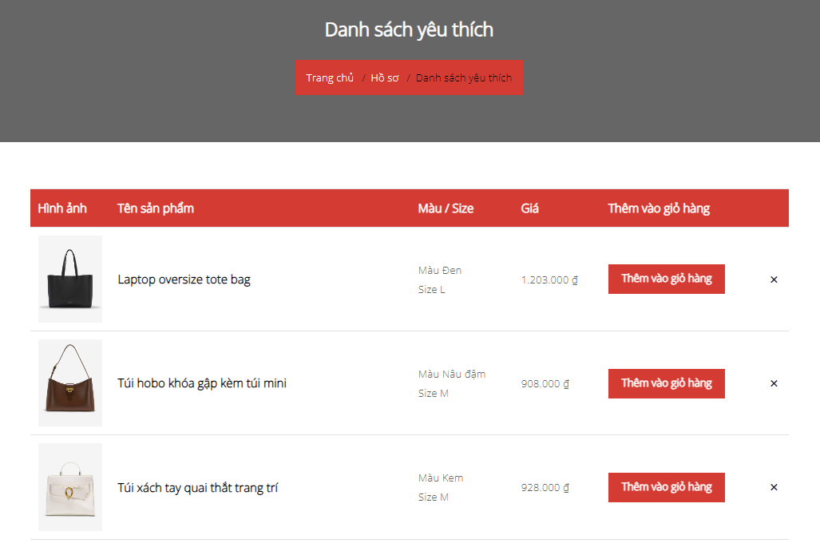

Hình 3. 15: Giao diện trang wishlist

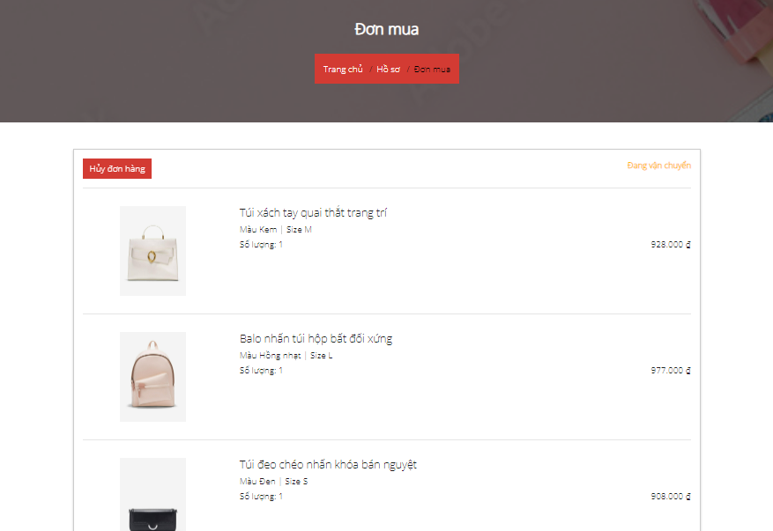

Hình 3. 16: Giao diện trang lịch sử mua hàng (đơn mua)

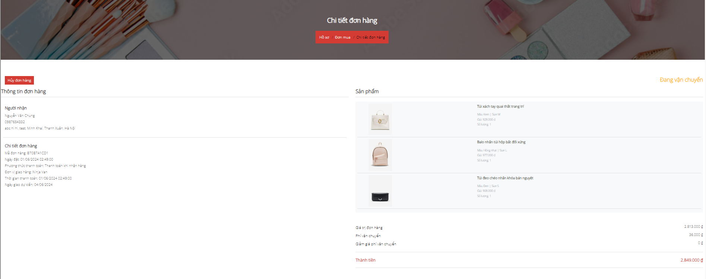

Hình 3. 17: Giao diện trang chi tiết đơn mua

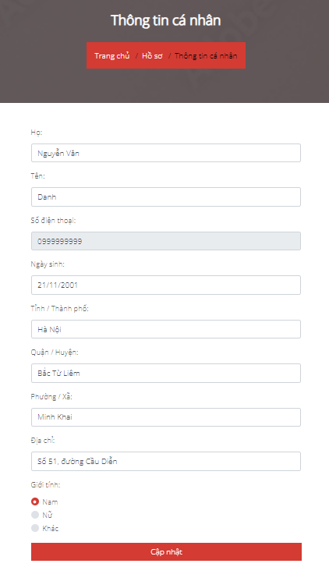

Hình 3. 18: Giao diện trang thông tin cá nhân

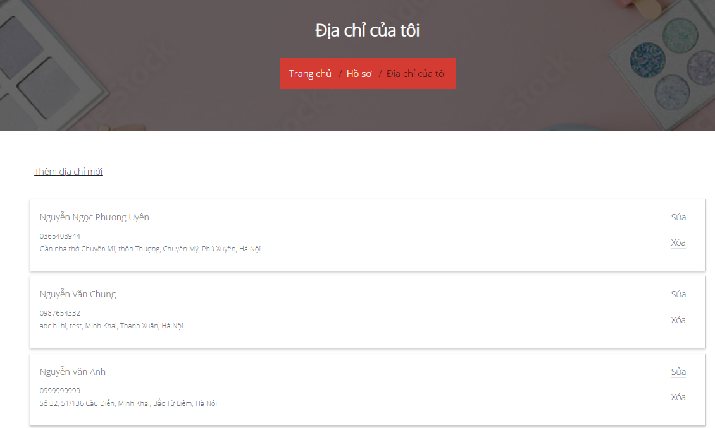

Hình 3. 19: Giao diện trang địa chỉ

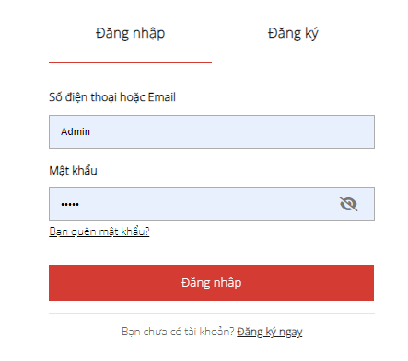

Hình 3. 20: Giao diện trang đăng nhập

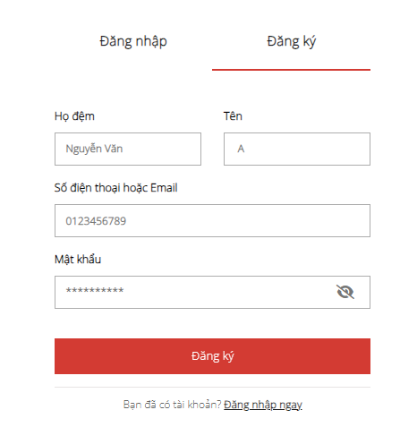

Hình 3. 21: Giao diện trang đăng ký

### Các trang màn hình phần Back-end

#### Các giao diện dự kiến

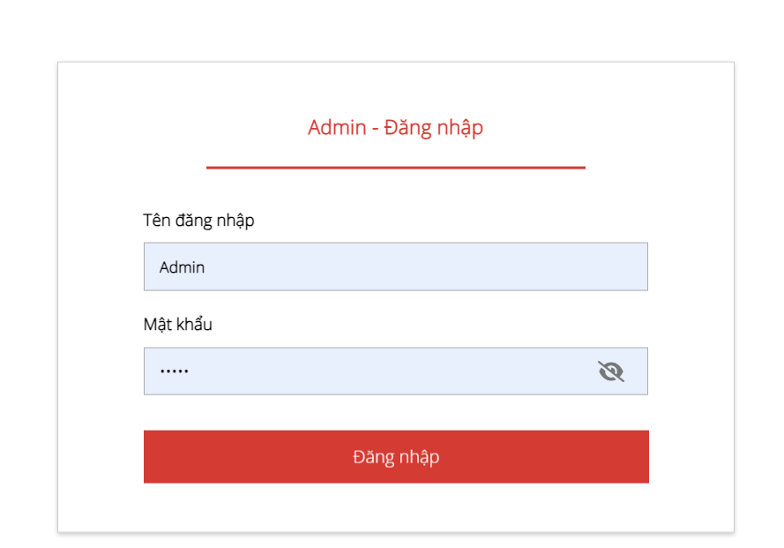

Hình 3. 22: Giao diện trang đăng nhập (Admin)

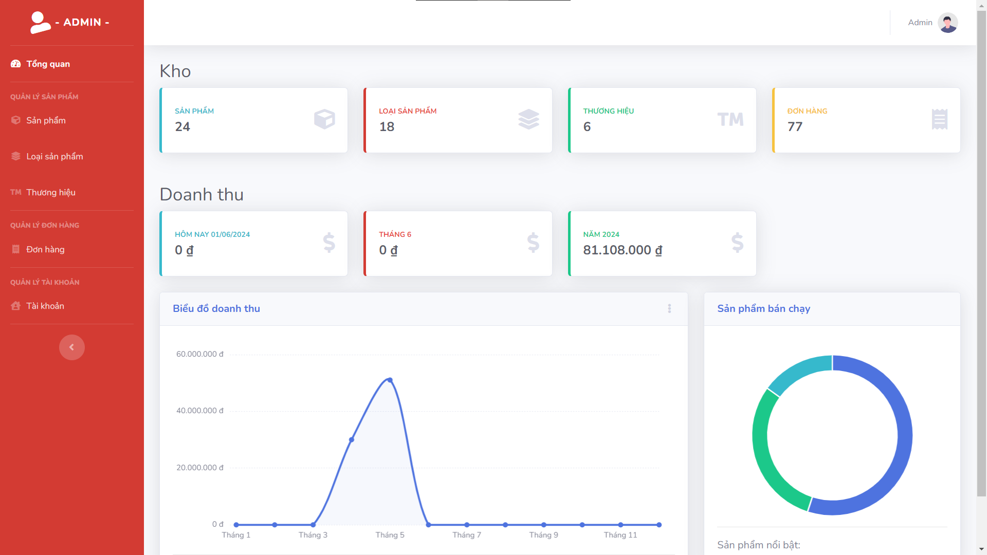

Hình 3. 23: Giao diện trang chủ (Admin)

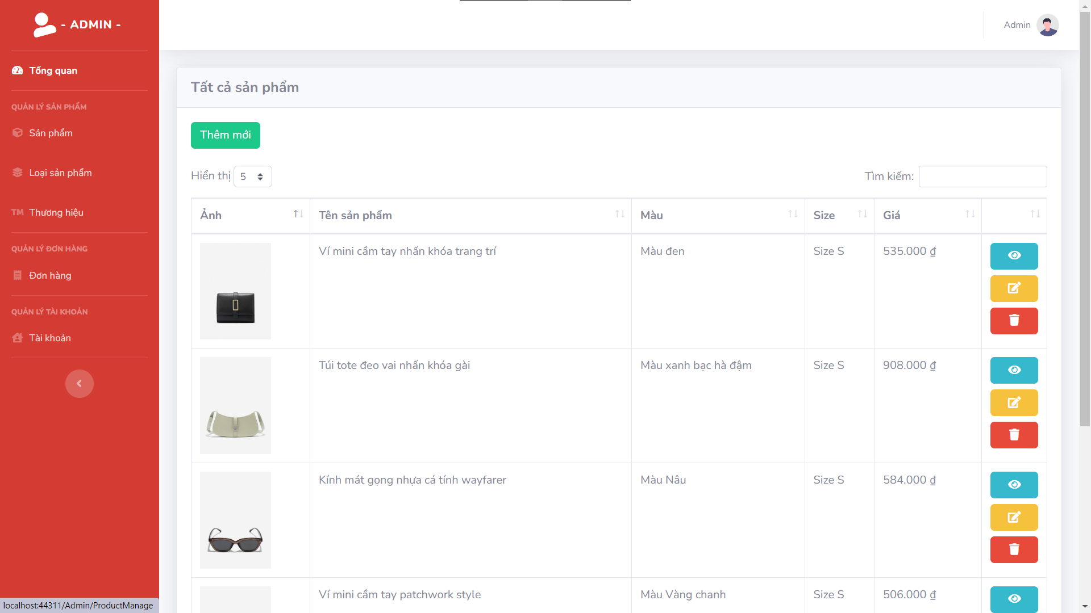

Hình 3. 24: Giao diện trang bảo trì sản phẩm

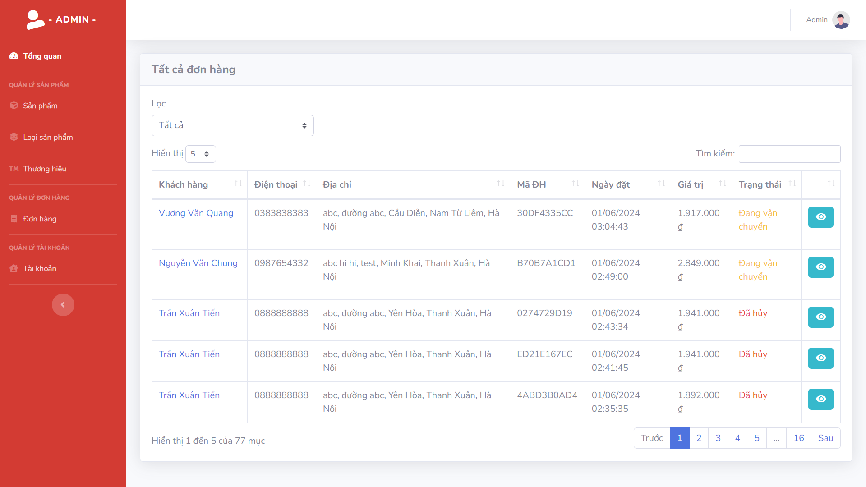

Hình 3. 25: Giao diện quản lý đơn hàng

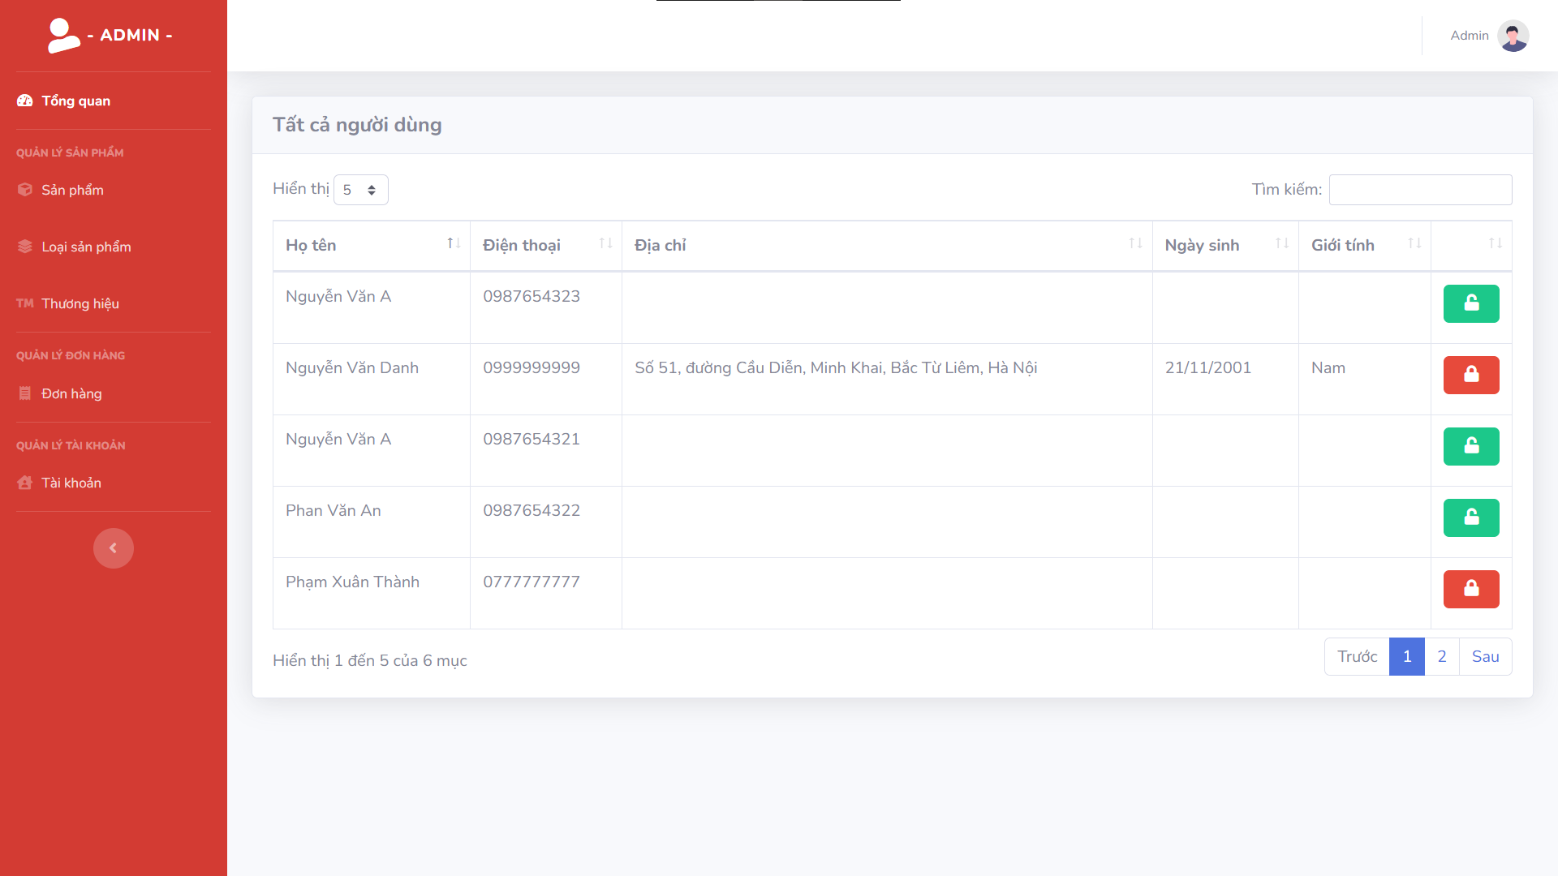

Hình 3. 26: Giao diện trang quản lý người dùng

#### Các giao diện phát triển thêm

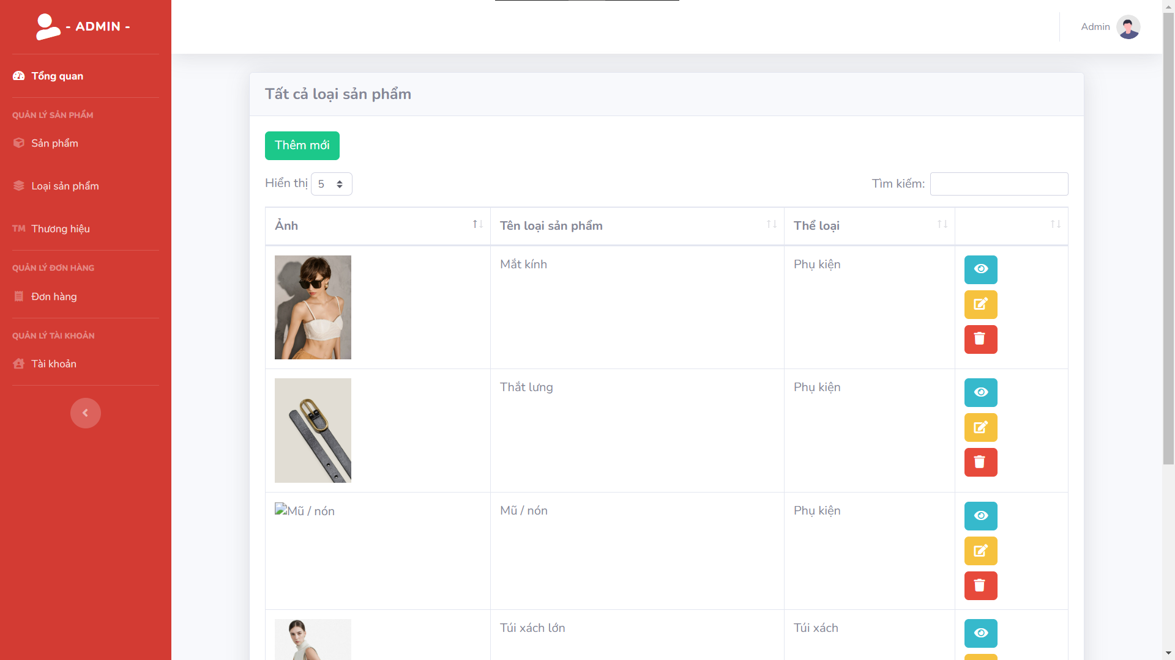

Hình 3. 27: Giao diện trang bảo trì loại sản phẩm

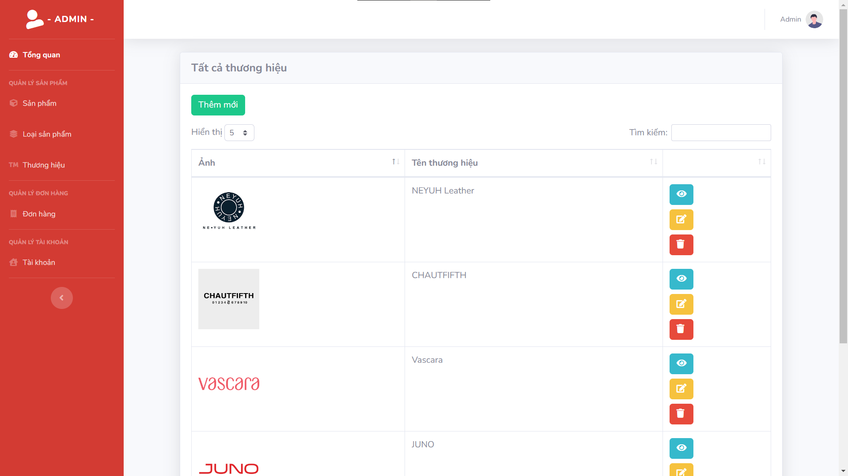

Hình 3. 28: Giao diện trang bảo trì thương hiệu

## Kiểm thử

### Kế hoạch kiểm thử

1. Mục đích: Đảm bảo rằng website hoạt động đúng như mong đợi, đáp ứng được các yêu cầu chức năng và phi chức năng, đồng thời phát hiện và khắc phục các lỗi tiềm ẩn trước khi đưa vào sử dụng chính thức.
2. Phạm vi: Kiểm thử các tính năng của website bao gồm đăng ký, đăng nhập, chức năng tìm kiếm, giỏ hàng và các tính năng khác.
3. Cách thức thực hiện: Xác định các trường hợp kiểm thử (test cases) cụ thể dựa trên yêu cầu và chức năng của website.
4. Thực hiện kiểm thử: Thực hiện các test cases để kiểm tra chức năng của website.
5. Kết quả dự kiến: Danh sách các lỗi và vấn đề phát hiện được trong quá trình kiểm thử.

### Thiết kế testcase

Một testcase bao gồm chức năng cần kiểm tra, mã testcase, mục đích kiểm thử, các bước thực hiện và đầu ra mong muốn. Với bảng thiết kế testcase, lập trình viên có thể thiết lập các testcase để kiểm tra hoạt động của các chức năng hệ thống.Thiết kế của testcase được nêu trong bảng 3.1 trang 125 Phụ lục kiểm thử.

### Thực hiện kiểm thử

Lập trình viên thực hiện các testcase với dữ liệu đầu vào hợp lý so với bảng thiết kế. Sau khi thực hiện xong một testcase, lập trình viên cần ghi lại kết quả(Pass: đạt, Fail: không đạt) vào trong bảng thực hiện. Quá trình thực hiện testcase được nêu trong bảng 3.2 trang 135 Phụ lục kiểm thử.

### Kết quả kiểm thử

Chương trình vượt qua được tất cả testcase đã xây dựng. Tuy nhiên vẫn phát hiện một số lỗi về giao diện như dropdown ở quản lý nhập kho không thể hiển thị hết sản phẩm.

# KẾT LUẬN

Đề tài **“Xây dựng website bán túi xách sử dụng C#”** xuất phát từ những nhu cầu thực tế mà ngày nay trong ngành kinh doanh cần có. Những phương pháp bán hàng truyền thống dần lỗi thời và thay vào đó việc bán hàng qua website nâng cao hiệu quả hơn, khắc phục được những tồn đọng khó khăn mà phương pháp thủ công đang gặp phải.

Trong đồ án tốt nghiệp này, em đã đạt được những kết quả:

Về công nghệ :

* Hiểu được quá trình thiết kế một website thực tế từ bước cơ bản.
* Nắm vững về cách xây dựng website thông qua thư viện, framework của Asp.net trong lập trình.
* Sử dụng thành thạo các công cụ hỗ trợ lập trình.

Về cài đặt chương trình:

* Tiếp nhận đơn đặt hàng của khách hàng.
* Các mặt hàng được cập nhật liên tục theo nhu cầu của khách hàng.
* Trang quản trị đầy đủ các chức năng cần có

Hướng phát triển:

* Tiếp tục hoàn thiện các tính năng mở rộng phần mềm nhằm cải tiến và nâng cấp chương trình.
* Hoàn thiện chương trình, sửa chữa các lỗi, cải thiện tính bảo mật.
* Xây dựng Website có khả năng chịu tải khi lượng truy cập cao.
* Tích hợp thêm hệ thống gợi ý sản phẩm bằng AI

# TÀI LIỆU THAM KHẢO

1. Phùng Đức Hòa (Chủ biên); Hoàng Quang Huy; Hoàng Văn Hoành; Nguyễn Đức Lưu; Trịnh Bá Quý. "Giáo trình Nhập môn công nghệ phần mềm". Thống kê, 2019.
2. Nguyễn Thị Thanh Huyền; Ngô Thị Bích Thúy; Phạm Kim Phượng. "Giáo trình Phân tích thiết kế hệ thống". Giáo dục Việt Nam, 2011.
3. Nguyễn Trung Phú (Chủ biên); Trần Thị Phương Nhung; Đỗ Thị Minh Nguyệt. "Giáo trình thiết kế Web". Thống kê, 2019.
4. [“Hướng dẫn viết báo cáo đồ án tốt nghiệp nghiệp”, trường Đại học Công nghiệp Hà Nội](https://fee.haui.edu.vn/media/29/uffile-upload-no-title29753.pdf).
5. Trang tài liệu .NET Framework: [learn.microsoft.com/dotnet/framework](https://learn.microsoft.com/en-us/dotnet/framework/get-started/overview)
6. Trang tài liệu ASP.NET: [learn.microsoft.com/aspnet/overview](https://learn.microsoft.com/en-us/aspnet/overview)
7. Trang tài liệu JavaScript: [developer.mozilla.org/docs/Web/JavaScript](https://developer.mozilla.org/en-US/docs/Web/JavaScript)

# PHỤ LỤC KIỂM THỬ

Bảng 3.1. Bảng thiết kế testcase

|  |  |  |  |  |
| --- | --- | --- | --- | --- |
| Chức năng | ID | Mục đích kiểm thử | Các bước thực hiện | Đầu ra mong muốn |
| Đăng nhập | ID.1 | Kiểm tra tính minLength | Nhập dữ liệu có độ dài không đạt tối thiểu của các textbox | Thông báo bắt buộc nhập  đủ |
| ID.2 | Kiểm tra tính bắt buộc | Không nhập dữ liệu | Thông báo bắt buộc nhập |
| ID.3 | Kiểm tra tài khoản bị khóa | Nhập một tài khoản bị khóa trong hệ thống | Thông báo đăng nhập thất bại |
| ID.4 | Kiểm tra tài khoản hoặc mật khẩu không đúng | Nhập sai một tài khoản không bị khóa trong hệ thống | Thông báo đăng nhập thất bại |
| ID.5 | Kiểm tra tài khoản đang hoạt động | Nhập một tài khoản không bị khóa trong hệ thống | Thông báo đăng nhập thành công, tự điều hướng về trang đích theo vai trò tài khoản |
| Đăng ký | ID.6 | Kiểm tra tính minLength | Nhập dữ liệu có độ dài không đạt tối thiểu của các textbox | Thông báo bắt buộc nhập  đủ |
| ID.7 | Kiểm tra tính bắt buộc | Không nhập dữ liệu | Thông báo bắt buộc nhập |
| ID.8 | Kiểm tra tính trùng lặp khi nhập một tài khoản | Nhập thông tin người dùng mới có tài khoản đã tồn tại trong hệ thống | Thông báo đăng ký không thành công |
| ID.9 | Kiểm tra đăng ký thành công | Nhập thông tin người dùng mới | Thông báo đăng ký thành công. Điều hướng về trang đăng nhập |
| Quản lý tài khoản(khách hàng) | ID.10 | Kiểm tra minLength | Nhập dữ liệu có độ dài không đạt tối thiểu của các textbox | Thông báo bắt buộc nhập đủ |
| ID.11 | Kiểm tra sửa thông tin thành công | Nhập dữ liệu có độ dài phù hợp. | Thông báo sửa thông tin thành công. |
| Quản lý danh sách yêu thích | ID.12 | Kiểm tra thêm sản phẩm mới vào danh sách | Nhấn nút thêm mới sản phẩm vào danh sách. | Thông báo thêm thành công. |
| ID.13 | Kiểm tra xóa sản phẩm khỏi danh sách | Nhấn nút xóa sản phẩm | Thông báo xóa thành công. |
| Tìm kiếm sản phẩm | ID.14 | Kiểm tra kết quả của tìm sản phẩm không khớp với từ khóa | Nhập một từ khóa. | Hiển thị màn hình thông báo không tìm thấy sản phẩm phù hợp |
| ID.15 | Kiểm tra kết quả của tìm sản phẩm khớp với từ khóa | Nhập một từ khóa. | Hiển thị màn hình danh sách sản phẩm. |
| Quản lý đơn hàng(khách hàng) | ID.16 | Kiểm tra khả năng thay đổi trạng thái cuối của đơn hàng. | Nhấn chọn lựa chọn trong thanh trạng thái. | Thông báo thay đổi thành công. |
| Quản lý thương hiệu (Admin) | ID.17 | Kiểm tra tính bắt buộc | Không nhập dữ liệu | Thông báo bắt buộc nhập |
| ID.18 | Kiểm tra thêm thương hiệu | Nhập thông tin thương hiệu mới | Thông báo thêm thành công. |
| ID.19 | Kiểm tra xóa thương hiệu | Nhấn nút thùng rác và xóa. | Thông báo xóa thành công. |
| ID.20 | Kiểm tra sửa thương hiệu | Sửa thông tin của một thương hiệu | Thông báo sửa thành công. |
| Quản lý loại sản phẩm (Admin) | ID.21 | Kiểm tra tính bắt buộc | Không nhập dữ liệu | Thông báo bắt buộc nhập |
| ID.22 | Kiểm tra thêm loại | Nhập thông tin loại mới | Thông báo thêm thành công. |
| ID.23 | Kiểm tra xóa loại | Nhấn nút thùng rác và xóa. | Thông báo xóa thành công. |
| ID.24 | Kiểm tra sửa loại | Sửa thông tin của một loại | Thông báo sửa thành công. |
| Quản lý sản phẩm (Admin) | ID.25 | Kiểm tra tính bắt buộc | Không nhập dữ liệu | Thông báo bắt buộc nhập |
| ID.26 | Kiểm tra thêm sản phẩm | Nhập thông tin sản phẩm mới | Thông báo thêm thành công. |
| ID.27 | Kiểm tra xóa sản phẩm | Nhấn nút thùng rác và xóa. | Thông báo xóa thành công. |
| ID.28 | Kiểm tra sửa sản phẩm | Sửa thông tin của một sản phẩm | Thông báo sửa thành công. |
| Quản lý tài khoản (Admin) | ID.29 | Kiểm tra thay đổi trạng thái tài khoản | Nhấn chọn lựa chọn ở thanh trạng thái | Thông báo thay đổi thành công |
| Quản lý đơn hàng (Admin) | ID.30 | Kiểm tra khả năng thay đổi trạng thái cuối của đơn hàng. | Nhấn chọn lựa chọn ở thanh trạng thái. | Thông báo thay đổi thành công. |

Bảng 3.2. Bảng thực thi testcase

|  |  |  |  |  |  |
| --- | --- | --- | --- | --- | --- |
| ID | Dữ liệu đầu vào | Các bước thực hiện | Đầu ra mong muốn | Đầu ra thực tế | Kết quả |
| ID.1 | Tài khoản: 09452754  password:  Abcd123 | 1. Nhập tài khoản và password 2. Nhấn nút Đăng nhập | 1. Hiển thị tài khoản vừa nhập và password chuyển thành *. 2. Đăng nhập thất bại. Thông báo lỗi. | 1. Hiện thị tài khoản vừa nhập và password chuyển thành *. 2. Đăng nhập thất bại. Thông báo lỗi. | Đạt |
| ID.2 |  | Không nhập dữ liệu | Thông báo bắt buộc nhập | Thông báo bắt buộc nhập | Đạt |
| ID.3 | Tài khoản: 0987654321  password:  Abcd123@ | 1. Nhập tài khoản và password 2. Nhấn nút Đăng nhập | 1. Hiển thị tài khoản vừa nhập và password chuyển thành *. 2. Đăng nhập thất bại. Thông báo lỗi. | 1. Hiện thị tài khoản vừa nhập và password chuyển thành *. 2. Đăng nhập thất bại. Thông báo lỗi. | Đạt |
| ID.4 | Tài khoản: 0999999999  password:  Abcd123@ | 1. Nhập tài khoản và password 2. Nhấn nút Đăng nhập | 1. Hiển thị tài khoản vừa nhập và password chuyển thành *. 2. Đăng nhập thất bại. Thông báo lỗi. | 1. Hiện thị tài khảon vừa nhập và password chuyển thành *. 2. Đăng nhập thất bại. Thông báo lỗi. | Đạt |
| ID.5 | Tài khoản: 0999999999  password:  Anh999@@ | 1. Nhập tài khoản và password 2. Nhấn nút Đăng nhập | 1. Hiển thị tài khoản vừa nhập và password chuyển thành *. 2. Đăng nhập thành công. | 1. Hiện thị tài khoản vừa nhập và password chuyển thành *. 2. Đăng nhập thành công. | Đạt |
| ID.6 | Tài khoản và password | 1. Nhập đầy đủ các trường. 2. Nhấn nút Đăng ký | Thông báo bắt buộc nhập  đủ độ dài | Thông báo bắt buộc nhập  đủ độ dài | Đạt |
| ID.7 |  | 1. Không nhập dữ liệu 2. Nhấn nút Đăng ký | Thông báo bắt buộc nhập | Thông báo bắt buộc nhập | Đạt |
| ID.8 |  | 1. Nhập đầy đủ các trường. 2. Nhấn nút Đăng ký | Thông báo đăng ký thất bại | Thông báo đăng ký thất bại | Đạt |
| ID.9 | Nhập đầy đủ các trường thỏa mãn  độ dài. | 1. Nhập đầy đủ các trường. 2. Nhấn nút Đăng ký | Thông báo đăng ký thành công. | Thông báo đăng ký thành công. | Đạt |
| ID.10 | Số điện thoại | 1. Nhập đầy đủ các trường. 2. Nhấn nút Cập nhật | Thông báo bắt buộc nhập đủ | Thông báo bắt buộc nhập đủ | Đạt |
| ID.11 |  | 1. Nhập đầy đủ dữ liệu 2. Nhấn nút Cập nhật | Thông báo sửa thành công | Thông báo sủa thành công | Đạt |
| ID.12 | Sản phẩm | Click vào biểu tượng trái tim không tô đậm của sản phẩm. | Thông báo thêm thành công | Thông báo thêm thành công | Đạt |
| ID.13 | Sản phẩm | Click vào dấu X trong danh sách hoặc biểu tượng trái tim tô đậm | Thông báo xóa thành công | Thông báo xóa thành công | Đạt |
| ID.14 | Keyword:  dragon | 1. Nhập một từ khóa. 2. Nhấn nút Enter | Hiển thị màn hình thông báo không tìm thấy sản phẩm phù hợp | Hiển thị màn hình thông báo không tìm thấy sản phẩm phù hợp | Đạt |
| ID.15 | Keyword:  túi | 1. Nhập một từ khóa. 2. Nhấn nút Enter | Hiển thị màn hình danh sách sản phẩm. | Hiển thị màn hình danh sách sản phẩm. | Đạt |
| ID.16 | Trạng thái đơn hàng: Đã duyệt | Nhấn chọn lựa chọn ở thanh trạng thái. | Thông báo thay đổi thành công. | Thông báo thay đổi thành công. | Đạt |
| ID.17 |  | Nhấn nút Thêm mới | Thông báo bắt buộc nhập | Thông báo bắt buộc nhập | Đạt |
| ID.18 | Các trường dữ liệu với độ dài phù hợp | 1. Nhập dữ liệu vào các ô textbox. 2. Nhấn nút Thêm mới | 1. Hiển thị thông tin vừa nhập ở textbox 2. Thông báo thêm thành công. | 1. Hiển thị thông tin vừa nhập ở textbox 2. Thông báo thêm thành công. | Đạt |
| ID.19 | Một thương hiệu trong hệ thống | Nhấn nút thùng rác và xóa. | Thông báo xóa thành công. | Thông báo xóa thành công. | Đạt |
| ID.20 | Các trường dữ liệu với độ dài phù hợp | 1. Nhập dữ liệu vào các ô textbox. 2. Nhấn nút Cập nhật | 1. Hiển thị thông tin vừa nhập Thông báo sửa thành công. | 1. Hiển thị thông tin vừa nhập Thông báo sửa thành công. | Đạt |
| ID.21 |  | Nhấn nút Thêm mới | Thông báo bắt buộc nhập | Thông báo bắt buộc nhập | Đạt |
| ID.22 | Các trường dữ liệu với độ dài phù hợp | 1. Nhập dữ liệu vào các ô textbox. 2. Nhấn nút Thêm mới | 1. Hiển thị thông tin vừa nhập ở textbox 2. Thông báo thêm thành công. | 1. Hiển thị thông tin vừa nhập ở textbox 2. Thông báo thêm thành công | Đạt |
| ID.23 | Một loại sản phẩm trong hệ thống | Nhấn nút thùng rác và xóa. | Thông báo xóa thành công. | Thông báo xóa thành công. | Đạt |
| ID.24 | Các trường dữ liệu với độ dài phù hợp | 1. Nhập dữ liệu vào các ô textbox. 2. Nhấn nút Cập nhật | 1. Hiển thị thông tin vừa nhập ở textbox 2. Thông báo sửa thành công. | 1. Hiển thị thông tin vừa nhập ở textbox 2. Thông báo sửa thành công | Đạt |
| ID.25 |  | Nhấn nút Thêm mới | Thông báo bắt buộc nhập | Thông báo bắt buộc nhập | Đạt |
| ID.26 | Các trường dữ liệu với độ dài phù hợp | 1. Nhập dữ liệu vào các ô textbox. 2. Nhấn nút Thêm mới | 1. Hiển thị thông tin vừa nhập ở textbox 2. Thông báo thêm thành công | 1. Hiển thị thông tin vừa nhập ở textbox 2. Thông báo thêm thành công. | Đạt |
| ID.27 | Một sản phẩm trong hệ thống | Nhấn nút thùng rác và xóa. | Thông báo xóa thành công | Thông báo xóa thành công. | Đạt |
| ID.28 | Các trường dữ liệu với độ dài phù hợp | 1. Nhập dữ liệu vào các ô textbox. 2. Nhấn nút Cập nhật | 1. Hiển thị thông tin vừa nhập ở textbox 2. Thông báo sửa thành công. | 1. Hiển thị thông tin vừa nhập ở textbox 2. Thông báo sửa thành công | Đạt |
| ID.29 |  | Nhấn chọn thanh trạng thái | Thông báo chỉnh sửa thành công. | Thông báo chỉnh sửa thành công. | Đạt |
| ID.30 |  | Nhấn chọn thanh trạng thái | Thông báo chỉnh sửa thành công | Thông báo chỉnh sửa thành công | Đạt |